Cuprins

1 Introducere 1
1.1 Premizele studiului 1
1.2 Scop şi obiective 2
1.3 Rezultatele scontate 2
2 Domeniul de aplicare 3
3 Situaţia curentă 4
3.1 Inventarierea documentaţiei 4
3.2 Actori şi organizaţii 5
3.2.1 Administratori (companii de servicii publice) 5
3.2.2 Întreprinderea de Stat “Cadastru” 5
3.2.3 Autorităţile Publice Locale şi municipalităţile 7
3.3 Legislaţia şi actele normative 7
3.3.1 Standarde şi norme internaţionale 7
3.3.1.1 INSPIRE 7
3.3.1.2 ISO 19152 Modelul domeniului de administrare funciară 8
3.3.2 Legislaţia naţională 9
3.4 Sisteme informaţionale 9
3.4.1 MOLDLIS 9
3.4.2 ROITE 10
3.4.3 Condiţii generale de hardware şi software 10
3.5 Proceduri 11
3.5.1 Proceduri de activitate 11
3.5.2 Proceduri de proiect 11
3.6 Riscuri 13
4 Colectarea cerinţelor 16
4.1 Cerinţe de activitate 16
4.2 Cerinţele proiectului 16
4.3 Cerinţe funcţionale ale sistemului 18
4.4 Cerinţe nefuncţionale ale sistemului 20
5 Recomandări 25
5.1 Proceduri 25
5.1.1 Înregistrarea opţională sau obligatorie 25
5.1.2 Plăţi electronice 25
5.1.3 Verificare la faţa locului 26
5.1.4 Raportare şi analiza activităţii 26
5.1.5 Acordul privind nivelul serviciilor 26
5.2 Sisteme 26
5.2.1 ROITE şi SIGN 26
5.2.2 Instrumente ETL 28
5.2.3 Disponibilitate înaltă 29
5.2.4 Potenţialul sistemului 29
5.2.5 Cerinţele de performanţă şi testele de stres 29
5.3 Proiect 30
5.3.1 Colectarea de date 30
5.3.2 Instruire 30
5.4 Modelul de date 31
5.4.1 Revizuirea datelor utilizate de ROITE cu Specificaţiile de date INSPIRE 31
5.4.2 Clasificatori de revizuire 32
5.4.3 Zone de protecţie calculate 35
5.4.4 Modelul de tranziţie de stat coerent cu MOLDLIS 35
5.5 Analiza modelelor de activitate 36
6 Beneficii scontate 38
6.1 Beneficii pentru municipalităţi 38
6.2 Beneficii pentru stat sau administraţia centrală 38
6.3 Beneficii pentru companiile de servicii publice 38

Anexe
Anexa 1 | Procese-verbale
Anexa 2 | Ordinea de zi
Anexa 3 | Scenariu demonstrativ utilizat pentru sesiunea „Cadastrul obiectelor tehnice în SIG”
Anexa 4 | Referinţe

Tabele
Tabel 3-1: Inventarierea documentaţiei 4
Tabel 3-2: Obiectele de infrastructură tehnică 5
Tabel 3-3: Situaţia actuală a procedurilor sistemelor informaţionale 12
Tabel 3-4: Riscurile de management 13
Tabel 3-5: Riscurile tehnice 14
Tabel 3-6: Riscurile aferente resurselor 14
Tabel 4-1: Cerinţe de activitate 16
Tabel 4-2: Cerinţele proiectului 16
Tabel 4-3: Cerinţele planului de implementare a proiectului 16
Tabel 4-4: Cerinţele de instalare şi testare 18
Tabel 4-5: Cerinţe de încărcare a datelor 18
Tabel 4-6: Cerinţe de înregistrare a obiectului 19
Tabel 4-7: Cerinţe aferente zonei de protecţie 19
Tabel 4-8: Cerinţe de management al documentaţiei 19
Tabel 4-9: Cerinţe de gestionare a timpului 20
Tabel 4-10: Cerinţe de administrare 20
Tabel 4-11: Cerinţe cu privire la date 21
Tabel 4-12: Cerinţe de securitate 21
Tabel 4-13: Cerinţe faţă de documentele de proiectare 22
Tabel 4-14: Cerinţe cu privire la documentaţia pentru sistem 22
Tabel 4-15: Cerinţe cu privire la documentaţia manualelor utilizatorului 23
Tabel 4-16: Cerinţe de asistenţă şi întreţinere 23
Tabel 4-17: Cerinţe de garanţie şi întreţinere 23
Tabel 4-18: Cerinţe de instruire 24
Tabel 5-1: INSPIRE Teme Anexa I 30
Tabel 5-2: INSPIRE Teme Anexa II 31
Tabel 5-3: INSPIRE Teme Anexa III 31

Imagini
Imagine 3-1: ÎS “Cadastru” în cadrul structurii ARFC 6
Imagine 3-2: Structura internă a ÎS “Cadastru” (preluată de pe pagina web a întreprinderii) 6
Imagine 3-3: Model conceptual MOLDLIS 10
Imagine 3-4: Model conceptual ROITE 10
Imagine 3-5: Nivelele CMMI (sursa Wikipedia) 12
Imagine 4-1: Model conceptual de date 21
Imagine 5-1: ROITE în cadrul SIGN 27
Imagine 5-2: Module de interacţiune ale MOLDLIS 27
Imagine 5-3: Model conceptual al datelor obiectelor (conform clasificatorilor existenţi) 33
Imagine 5-4: Model conceptual al datelor obiectelor (conform clasificatorilor existenţi) 34
Imagine 5-5: Model de tranziţie de stat MOLDLIS 36
Imagine 7-1: Procesul general de înregistrare, preluat din “Proces bisnes Înregistrarea OITE.vsd” 49
Imagine 7-2: Structura Reprezentanţei Administraţiei Drumurilor, sursa www.asd.md 59

Acronime şi abrevieri
SIA | Sistem Informațional Automatizat
ARFC | Agenția Relații Funciare și Cadastru
MOLDLIS | Sistem Informațional al Bunurilor Imobile din Modlova
GIZ | Agenția de Cooperare Internațională a Germaniei
IDNO | Numărul de Identificare de Stat al Organizației
IDNP | Numărul de Identificare de Stat al Persoanei Fizice
ROITE | Registrul obiectelor de infrastructură tehnico-edilitară
AOS | Arhitectura Orientată spre Servicii
RSPJ | Sistem Informațional Automatizat “Registrul de Stat al persoanelor Juridice”
RSP | Sistem Informațional Automatizat “ Registrul de Stat al Populației”
INSPIRE | Infrastructura pentru Informații Spațiale în Comunitatea Europeană
ISO | Organizația Internațională de Standardizare
GPS | Sistem de Poziționare Globală
ETL | Extrage – Transformă – Încarcă (Extract-Transform-Load)
API | Interfețe pentru Programarea de Aplicații
ESB | Magistrala de Servicii a Întreprinderii
INDS | Infrastructura Naţională de Date Spaţiale
CGD | Consorțiul Geospațial Deschis
PAOS | Protocol al Arhitecturii Orientate spre Servicii

Introducere
Prezentul document este primul document final (OS I 018-1) al misiuni de consultanţă pe termen scurt în cadrul Proiectului GIZ „Modernizarea serviciilor publice locale în Republica Moldova” pentru identificarea soluţiei optime şi redactarea cerinţelor tehnice necesare pentru elaborarea Sistemului Informaţional Automatizat (SIA) „Registrul obiectelor de infrastructură tehnico-edilitară” (ROITE), susţinut de Agenția de Cooperare Internațională a Germaniei (GIZ) din numele Ministerului Federal German pentru Cooperare Economică şi Dezvoltare (BMZ).
Acest studiu a fost realizat în luna septembrie anul 2014.
În acest document se regăseşte cea mai relevantă informaţie colectată pe perioada misiunii (identificarea datelor) pentru redactarea cerinţelor tehnice pentru sistemul ROITE.

Premizele studiului
La momentul desfăşurării acestei consultanţe, contextul obiectelor de infrastructură tehnică este descris în linii mari în TdR (document nr. 0):
În cadrul Proiectului „Modernizarea serviciilor publice locale din Republica Moldova” GIZ își propune să îmbunătăţească serviciile publice locale din trei sectoare prioritare: managementul deşeurilor solide, alimentarea cu apă şi reţeaua de canalizare şi eficienţa energetică, în oraşe şi sate selectate. Acest obiectiv poate fi atins prin aplicarea managementului de calitate al obiectelor de infrastructură tehnico-edilitară. Managementul calităţii este direct proporţional cu evidenţa obiectelor de infrastructură tehnico-edilitară în cadastrul urban şi înregistrarea lor în Registrul obiectelor de infrastructură tehnico-edilitară, care trebuie să fie ţinut în conformitate cu Legea cadastrului bunurilor imobile nr. 1543 din 25.02.1998, de către Întreprinderea de Stat „Cadastru”, conform celor stabilite de Guvern.
La moment, în Moldova nu există un cadrul legal şi un sistem de înregistrare a obiectelor de infrastructură tehnico-edilitară. Prin urmare, crearea unei imagini clare şi reale a obiectelor de infrastructură existente este imposibilă, în special a celor subterane, a proprietarilor acestora şi a restricţiilor impuse pe terenurile incluse în zona de protecţie a obiectelor.
La moment, Agenţia Relaţii Funciare şi Cadastru este în proces de elaborare a unui cadru normativ pentru crearea sistemului informaţional automatizat „Registrul obiectelor de infrastructură tehnico-edilitară” (Conceptul tehnic al Regulamentului sistemului informaţional automatizat şi al Registrului obiectelor de infrastructură tehnico-edilitară), însă nu deţine experienţă în domeniul elaborării sistemelor informaţionale pentru înregistrarea acestor tipuri de proprietăţi.
În plus, Republica Moldova a adoptat o Strategie Naţională de Descentralizare, care determină mecanismele naţionale din domeniul descentralizării şi asigurării unei autonomii locale autentice pentru autorităţile administraţiei publice locale.
Scopul Strategiei Naţionale de Descentralizare este de a transfera competenţele şi resursele financiare de la autorităţile centrale la autorităţile locale. Reforma va presupune o calitate mai bună a serviciilor publice la un preţ mai mic, împreună cu modernizarea structurilor care prestează aceste servicii. Guvernul local va fi în stare să întrunească necesităţile cetăţenilor, cunoscându-le mai bine problemele şi dispunând cele mai bune metode de soluţionare a acestora.
Această iniţiativă este importantă pentru a înţelege unele cerinţe ale activităţii, descrise în prezentul document, atât timp cât sistemul ROITE va fi sponsorizat şi gestionat de administraţia centrală şi întreprinderea de stat (Cadastru) însă va susţine responsabilităţile şi procedurile stabilite de autorităţile administraţiei publice locale.

Scop şi obiective
Prezentul document, şi alte documente finale ulterioare, care îl vor completa, va aborda două concepte de bază pentru a defini cerinţele tehnice pentru sistemul ROITE:
- Obiectele de infrastructură tehnică
- Procesul de înregistrare
În relaţie cu aceste două concepte, obiectivele principale abordate şi documentate în prezentul raport sunt:
- Ce? Caracterizează „obiectele de infrastructura tehnică”, descriind modelul conceptual de informaţie în detalii, necesar pentru identificarea cerinţelor de date
- Cum? Descrie „procesul de înregistrare” ca un set de sarcini şi responsabilităţi inteligibile, interdependente, care va susţine obiectivele activităţii
- Cine? Identifică rolurile şi utilizatorii care vor interacţiona cu sistemul ROITE
Obiectele de infrastructură tehnică sunt un factor cheie al economiei, securităţii şi sănătăţii fiecărei naţiuni. Se ştie că ele constituie energia electrică utilizată de cetăţeni şi companii, apa consumată, transportul cu care se deplasează şi sistemele de comunicaţii pe care se bazează pentru a fi în contact cu prietenii şi familia.
Obiectele de infrastructură sunt bunurile, sistemele şi reţelele atât de vitale unei naţiuni, încât incapacitatea de funcţionare sau distrugerea lor ar produce un efect devastator asupra dezvoltării economiei, securităţii, sănătăţii publice sau siguranței, sau a unei combinaţii a acestora.
Există naţiuni care gestionează şi coordonează programe şi politici naţionale privind problemele critice ale infrastructurii, stabilind parteneriate durabile cu guvernele şi sectorul privat, pentru a desfăşura şi facilita evaluarea vulnerabilităţii şi consecinţelor întru ajutorarea proprietarilor, operatorilor şi administratorilor de infrastructură critică şi partenerilor teritoriali să înţeleagă şi să abordeze corect riscurile.
Digitizarea informaţiei şi proceselor de gestionare a obiectelor de infrastructură tehnică va crea noi servicii şi oportunităţi de deservire pentru publicul larg şi agenţii economici şi astfel vor contribui la dezvoltarea Republicii Moldova. Prin urmare, ROITE trebuie să fie în concordanţă cu:
- Abordarea generală a Republicii Moldova în ceea ce ţine eGuvernarea;
- Susţinerea directivei INSPIRE, care este o decizie deja luată de guvernul Republicii Moldova;
- Strategia Naţională de Descentralizare adoptată de Parlamentul Republicii Moldova.

Rezultatele scontate
Informaţia cea mai relevantă, colectată în cadrul primii misiuni (identificarea datelor) se așteaptă să fie inclusă în prezentul raport, inclusiv primul proiect al cerinţelor şi unele recomandări, conform cadrului legal şi normativ, alte sisteme care ar trebui să fie asociate sau conectate cu sistemul ROITE şi cele mai bune practici tehnologice pentru elaborarea sistemelor informaţionale.
Prezentul document trebuie să constituie sursa primordială pentru îndrumarea şi susţinerea celei de-a doua misiuni (atelier) care va include prezentarea recomandărilor.

Domeniul de aplicare
Conform TdR (2014_02_24_ToR_PPM_NI_TG_ENG.docx), obiectivul principal al acestei misiuni este redactarea detaliată a cerinţelor tehnice privind elaborarea sistemului informaţional automatizat pentru înregistrarea obiectelor de infrastructură tehnico-edilitară în cadrul implementării proiectelor de dezvoltare regională, susţinute de GIZ.
Sistemul informaţional automatizat pentru înregistrarea obiectelor de infrastructură tehnico-edilitară are titlul de RUTIF, ROTTE, ROITTE sau OITTE, în dependenţă de document şi limba utilizată pentru crearea titlului (română sau engleză), însă în toate cazurile se referă la sistemul care trebuie să susţină înregistrarea obiectelor tehnice (indiferent de locul aflării acestora, fie în zone rurale sau urbane) de către Cadastru, conform nivelului de detalii, care urmează să fie specificat.
Cerinţele tehnice vor include:
- Cerinţe funcţionale, extrase din procesele de activitate descrise de Cadastru, însă ţinându-se cont de restricţiile sau comentariile utilizatorilor externi, cum ar fi municipalităţile sau companiile de servicii publice
- Cerinţe nefuncţionale, colectate, în general, din politicile sistemului corporativ al Cadastru, caracterizările de date sau normele legale.
Prezentul document este primul document final (OS I 018-1) din seria de trei documente care vor fi parte a acestui proiect de consultanţă.
Colectarea cerinţelor
Raport cu recomandări
Prezentarea recomandărilor
Opinii & comentarii
Cerinţe tehnice detaliate
OS I 018-1 (prezentul document)
OS I 018-2
OS I 018-3

Prezentul document trebuie să fie supus revizuirii şi comentariilor în cadrul misiunii a 2-a, iar orice altă informaţie obţinută ulterior va fi inclusă în raportul final (OS I 018-3).

Situaţia curentă

Inventarierea documentaţiei
Informaţia prezentată în prezentul document a fost obţinută din documentaţia pusă la dispoziţie de ARFC/Cadastru sau din cadrul şedinţelor desfăşurate în perioada primei misiuni (a se vedea procesele-verbale ale şedinţelor la Anexa 2).
Tabel 3-1: Inventarierea documentaţiei
# |  | Titlu fişier |  | Descriere |  | Limba |  | Data recepţionării
0 |  | 2014_02_24_ToR_PPM_NI_TG_ENG.docx |  | Termeni de referinţă pentru consultanţă pe termen scurt în cadrul Proiectului-GIZ „Modernizarea serviciilor publice locale din Republica Moldova”- pentru identificarea soluţiei optime şi redactarea cerinţelor tehnice pentru elaborarea Sistemului Informaţional Automatizat (SIA) „Registrul obiectelor de infrastructură tehnico-edilitară” -  TdR ident: OS I 018 |  | ENG |  | Înainte de prima misiune
1 |  | Concept ROTTI engl..docx |  | Descrie conceptul sistemului informaţional automatizat „Registrul obiectelor de infrastructură tehnico-edilitară” |  | ENG |  | 09/09/2014
2 | Proiect Lege ROITE. definit..doc |  | L E G E pentru aprobarea Regulamentului cu privire la Registrul obiectelor de infrastructură tehnico-edilitară |  | ROM |  | 09/09/2014
- 3 | - MoldLis_PDFs |  | Termeni de referinţă pentru „Elaborarea MOLDLIS – Sistem Informaţional al Bunurilor Imobile din Moldova” |  | ENG |  | 09/09/2014
4 | Proces bisnes Înregistrarea OITE.vsd |  | Procesul general pentru înregistrarea OITE (diagrame Visio) |  | ROM |  | 10/09/2014
5 | Concept ROTTI engl..docx |  | Conceptul sistemului informaţional automatizat “Registrul obiectelor de infrastructură tehnico-edilitară” |  | ENG |  | 11/09/2014
6 | 2014_02_24_GHID_ROM.docx |  | PRIVIND ÎNREGISTRAREA ȘI ADMINISTRAREA PROPRIETĂȚII PUBLICE |  | ROM |  | 11/09/2014
7 | CadastruAbbreviation_v2.docx |  | Dicţionar cu termeni şi sensul acestora. |  | ENG |  | 12/09/2014
8 | Clasificator zone de prot.OITE rom-eng.doc |  | Clasificatorul zonelor de protecţie OITE |  | ENG |  | 12/09/2014
9 | MOLDLIS_terminology_v2.1.xlsx |  | Dicţionar cu termeni şi sensul acestora. Alţi termeni decât cei incluşi în documentul nr. 6 |  | ENG |  | 12/09/2014
10 | Proiect Lege ROITE. definit. rom-eng.doc |  | DECIZIA privind crearea Sistemului Informaţional Automatizat “ Registrul obiectelor de infrastructură tehnico-edilitară”  Notă: traducere din documentul nr. 2 |  | ENG |  | 12/09/2014
11 | 20_proces bisnes nregistrarea oite final ro-en fin (1).rtf |  | Procesul general al înregistrării OITE (din diagrame Visio)  Notă: traducere din documentul nr. 4 |  | ENG |  | 16/09/2014
12 | Clasif obiectelor și elementelor construcțiilor 03 ro-en final (1).doc |  | CLASIFICATOR al OITE şi elementele acestora |  | ENG |  | 16/09/2014
13 | Clasif.ATRIBUTELOR NOU 09 ro-en final (1).doc |  | Clasificator al elementelor OITE  Notă: traducere din documentul nr. 8 |  | ENG |  | 16/09/2014
14 | Descrierea element OITE 03 ro_en final.doc |  | DESCRIEREA elementelor OITE |  | ENG |  | 16/09/2014
15 | H.G.133 Conceptul ROITE ro_en final.doc |  | DECIZIA privind crearea Sistemului Informaţional Automatizat “ Registrul obiectelor de infrastructură tehnico-edilitară”  Notă: traducere din documentul nr. 2 |  | ENG |  | 16/09/2014
 | Titlu fişier |  | Descriere |  | Limba |  | Data recepţionării

Actori şi organizaţii

Administratori (companii de servicii publice)
„Administrator” este compania (publică sau privată) care administrează sau gestionează un serviciu public, utilizând obiecte de infrastructură tehnico-edilitară. Aceste companii sunt cunoscute ca companii de servicii publice şi companii de prestări servicii, care gestionează infrastructura de reţea şi oferă servicii utilizatorilor finali (cetăţenilor sau companiilor).
Procesele de activitate ale acestor companii depind în mare măsură pe propriul registru al infrastructurii, care este de obicei utilizat pentru optimizarea costurilor operaţionale asociate cu întreţinerea reţelelor lor.
Unii administratori au fost vizitaţi pentru a înţelege mai bine informaţia pe care o deţin despre obiectele de infrastructură tehnică şi modul în care este utilizată la moment în activităţile în care sunt implicate zonele protejate. Procesul-verbal al şedinţei poate fi văzut la Anexa 2 a prezentului document.
Tabel 3-2: Obiectele de infrastructură tehnică
Activitate | Date gestionate | Companii vizitate
Reţele de alimentare cu apă şi canalizare | Apă, canalizare, reţeaua apelor pluviale | Apă-Canal Chişinău
Reţelele electrice | Reţeaua electrică pentru capacitate înaltă, medie şi joasă | Red Nord
- Reţelele de gaz | Reţeaua de gaz, inclusiv conductele de gaz cu presiune înaltă, medie şi mică. Protecţia catodică este specifică pentru acest tip de obiecte de infrastructură. | Moldova Gas  Chişinău Gas
Reţeaua de transport | Drumuri şi căi ferate | Administraţia de Stat a Drumurilor
Telecomunicaţii | Telefonie fixă şi mobilă | Orange
Managementul deşeurilor |  | Mun. Şoldăneşti
Activitate | Date gestionate | Companii vizitate

Întreprinderea de Stat „Cadastru”
ARFC este responsabilă de dezvoltarea şi implementarea politicii de stat privind inspectarea, cartografierea şi cadastrul. ARFC este responsabilă de elaborarea Sistemului Informaţional Geografic Naţional (SIGN) şi a Infrastructurii Naţionale de Date Spaţiale (INDS). Sub această agenţie se află diferite întreprinderi de stat, una dintre care este „Cadastru”.
Întreprinderea de Stat „Cadastru” gestionează, la nivel naţional, cadastrarea şi înregistrarea bunurilor funciare şi proprietăţilor şi planificarea cadastrului infrastructurii tehnice noi (urmează să fie conceput).
Agenţia Relaţii Funciare şi Cadastru a Republicii Moldova
Întreprinderea de Stat „Cadastru”
Întreprinderea de Stat „Cadastru” oficii regionale (39)
Întreprinderea de Stat „Ingeocad”
ÎS „Institutul de Proiectări pentru Organizarea Teritoriului"
Întreprinderea de Stat „Protecţia Solurilor şi Îmbunătăţiri Funciare"
Figura 3-1: ÎS „Cadastru” în cadrul structurii ARFC
Conform misiunii şi viziunii Întreprinderii de Stat „Cadastru", Cadastru este un inventar unitar, obligatoriu şi sistematic al tuturor bunurilor imobile ale ţării în termeni de cantitate, calitate şi legalitate, indiferent de proprietarul bunului şi reprezentarea în planurile şi documentele cadastrale.
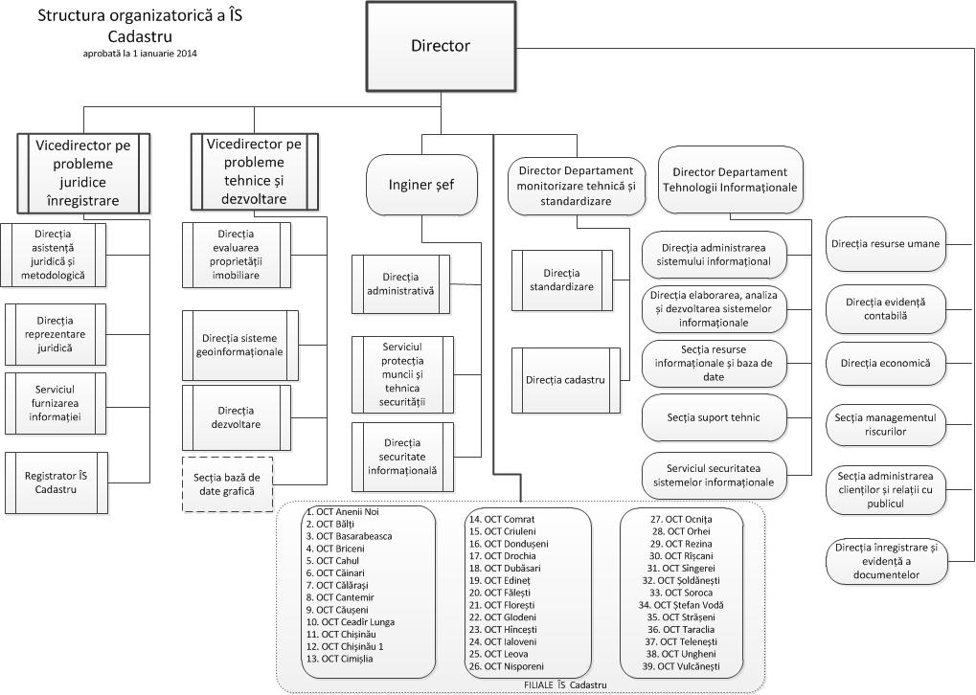
Figura 3-2: Structura internă a Întreprinderii de Stat „Cadastru” (preluată de pe pagina web a întreprinderii)
[…] Compania, prin intermediul reprezentanţelor sale, oferă un spectru de servicii de înregistrare a bunurilor imobile (clădiri şi loturi de pământ, alte spaţii, părţi izolate ale subsolurilor, a corpurilor de apă separate), instrumentelor de drept, dovezilor sau rapoartelor legale aferente.
Odată cu înregistrarea drepturilor asupra bunului imobil, compania, prin intermediul reprezentanţelor, oferă informaţie cadastrală despre persoane fizice şi persoane juridice […].
În cadrul ÎS „Cadastru” există trei registre diferite:
- Registrul bunurilor imobile
- Registrul adreselor
- Registrul infrastructurii tehnice (urmează să fie conceput)
Registrul obiectelor de infrastructură tehnică, care va fi ţinut conform Legii Cadastrului Bunurilor Imobile nr. 1543 din 25.02.1998, de către Întreprinderea de Stat „Cadastru”, conform celor stabilite de Guvern, este prevăzut pentru a completa registrul bunurilor imobile şi a oferi mecanisme de susţinere a noilor procese de activitate care reies din acest nou registru.

Autorităţile Publice Locale şi municipalităţile
Planificarea urbană şi coordonarea proiectului cu diverse companii de servicii publice trebuie să aibă loc la nivel local.
Mun. Chişinău pare să facă excepţie, dispunând de date despre toate reţelele de servicii, atât pe suport hârtie, cât şi în format digital. Totuşi, unele sarcini manuale continuă să fie realizate pe hârtie.
În general, lipsa informaţiei despre obiectele existente de infrastructură tehnică este generalizată în alte municipalităţi.

Legislaţia şi actele normative
Reglementarea legală în diferite administraţii implicate trebuie să fie elaborată şi implementată pentru a susţine noile procese de activitate şi relaţiile dintre diferite persoane interesate. Această reglementare trebuie să includă:
- Activităţile care urmează să fie reglementate.
- Actori şi responsabilităţi.
- Detalii despre date (tehnice, legale) oferite de orice rol
- Drepturilor diferitor persoane interesate
- Proceduri
- Resurse (resurse bugetare sau altele necesare pentru implementarea legii/actului normativ).

Standarde şi norme internaţionale
Analiza directivelor şi cerinţelor relevante ale Uniunii Europene, precum şi a standardelor tehnice internaţionale, trebuie să fie efectuată pentru a implementa sistemul aliniat la practicile cele mai cunoscute şi a îmbunătăţi interoperabilitatea la orice nivel.
Standardele şi normele majore, care urmează să fie luate în considerare, sunt prezentate mai jos.

INSPIRE
Directiva 2007/2/CE a Parlamentului European şi Consiliului din 14 martie 2007, care stabileşte Infrastructura pentru Informaţii Spaţiale în Comunitatea Europeană (INSPIRE), a fost publicată în Jurnalul Oficial la 25 aprilie 2007. Directiva INSPIRE a intrat în vigoare la 15 mai 2007.
Directiva INSPIRE se bazează pe următoarele principii:
- Datele trebuie să fie colectate doar o singură dată şi păstrate acolo unde pot fi întreţinute în cel mai eficient mod.
- Trebuie să fie posibilă combinarea informaţiilor spaţiale continue din diverse surse din Europa şi împărtăşirea lor cu utilizatorii şi aplicaţiile.
- Trebuie să fie posibilă împărtăşirea informaţiei colectate la un anumit nivel/scală cu toate nivelele/scalele; informaţii detaliate pentru investigaţii minuţioase şi informaţii generale în scopuri strategice.
- Informaţia geografică necesară pentru buna guvernare la toate nivelele trebuie să fie disponibilă şi transparentă.
- Facilitatea de a găsi ce informaţii geografice sunt disponibile, cum pot fi utilizate pentru a întruni o anumită necesitate şi în ce condiţii poate fi obţinută şi utilizată.
Pentru a asigura că infrastructurile datelor spaţiale ale Statelor Membre sunt compatibile şi utilizabile în cadrul Comunităţii şi contextului transfrontalier, Directiva prevede adoptarea Regulilor de Implementare (RI) comune într-un număr de domenii specifice:
- Implementarea metadatelor
  - Regulamentul INSPIRE privind metadatele 03.12.2008
  - Amendament la Regulamentul INSPIRE privind metadatele 15.12.2009
- Specificaţii de date
  - REGULAMENTUL (UE) nr. 1089/2010 al Comisiei din 23 noiembrie 2010 de punere în aplicare a Directivei 2007/2/CE a Parlamentului European şi a Consiliului în ceea ce priveşte interoperabilitatea seturilor şi serviciilor de date spaţiale 08.12.2010
  - REGULAMENTUL (UE) nr. 102/2011 din 4 februarie 2011 de modificare a Regulamentului (UE) nr. 1089/2010 de punere în aplicare a Directivei 2007/2/CE a Parlamentului European şi a Consiliului în ceea ce priveşte interoperabilitatea seturilor şi serviciilor de date spaţiale 05.02.2011
  - REGULAMENTUL (UE) nr. 1253/2013 al Comisiei din 21 octombrie 2013 de modificare a Regulamentului (UE) nr. 1089/2010 de punere în aplicare a Directivei 2007/2/CE în ceea ce priveşte interoperabilitatea seturilor şi serviciilor de date spaţiale 10.12.2013
  - REGULAMENTUL (UE) nr. 1089/2010 al Comisiei din 23 noiembrie 2010 de punere în aplicare a Directivei 2007/2/CE a Parlamentului European şi a Consiliului în ceea ce priveşte interoperabilitatea seturilor şi serviciilor de date spaţiale
- Servicii de reţea
  - REGULAMENTUL (CE) nr. 976/2009 al Comisiei din 19 octombrie 2009 de aplicare a Directivei 2007/2/CE a Parlamentului European şi a Comisiei în ceea ce priveşte serviciile de reţea 19.10.2009
  - Regulamentul Comisiei care modifică Regulamentul (CE) nr. 976/2009 în ceea ce priveşte serviciile de descărcare şi serviciul de transformare 08.12.2010
- Distribuţia datelor şi serviciilor
  - Regulamentul INSPIRE de distribuţie a datelor şi serviciilor 29.03.2010
- Monitorizare şi raportare
  - Decizia Comisiei privind monitorizarea şi raportarea INSPIRE 05.06.2009

ISO 19152 Modelul domeniului de administrare funciară
ISO 19152:2012 informaţie – Modelul domeniului de administrare funciară (MDAF)
- defineşte referinţa Modelului domeniului de administrare funciară (MDAF) care acoperă componentele de bază asociate informaţiei despre administrarea funciară (inclusiv ale celor despre apă şi pământ şi elementele deasupra şi dedesubtul pământului);
- oferă un abstract, model conceptual cu patru pachete aferente părţilor (indivizi şi organizaţii); unităţi administrative de bază, drepturi, responsabilităţi şi restricţii (drepturi de proprietate); unităţi spaţiale (parcele şi spaţiul legal al clădirilor şi reţelelor de servicii publice); surse spaţiale (studiu) şi reprezentări spaţiale (geometrie şi topologie);
- oferă terminologie pentru administrarea funciară conform diverselor sisteme naţionale şi internaţionale, care sunt cât mai simple pentru a fi utile în practică. Terminologia permite descrierea comună a diverselor practici oficiale şi neoficiale în diverse jurisdicţii;
- oferă temei pentru profilurile naţionale şi regionale; şi
- face posibilă combinarea informaţiei de administrare funciară, obţinută din diverse surse, într-un mod coerent.
Deşi ROITE nu se presupune a fi un Sistem de Administrare Funciară, această normă este inclusă în lista standardelor internaţionale, pentru a fi considerată în analiza detaliată, în principiu pentru relaţia dintre infrastructuri şi proprietatea funciară, care va avea nevoie de interfeţe bine definite şi cea mai bună interoperabilitate cu sistemul care va gestiona administrarea funciară (MOLDLIS).

Legislaţia naţională
Regulamentul cadastrului bunurilor imobile este disponibil şi permite ÎS „Cadastru” să-şi desfăşoare activitatea conform unui cadru legal solid:
- Legea cadastrului bunurilor imobile nr. 1543-XIII din 25.02.98
- Legea pentru aprobarea metodologiei de calculare a tarifelor la serviciile prestate de Întreprinderea Specializată în Cadastru şi de filialele acesteia nr. 393-XVI din 08.12.2006
- HOTĂRÂREA DE JUDECATĂ pentru aprobarea tarifelor la serviciile prestate de Întreprinderea de Stat „Cadastru” şi filialele acesteia nr. 770 din 02.07.2007
La moment este disponibil un proiect de DECIZIE privind Crearea sistemului informaţional automatizat „Registrul obiectelor de infrastructură tehnico-edilitară” (versiunea tradusă din limba română în limba engleză) (#10).
Unele completări sau modificări trebuie să fie operate la legile curente:
- DECIZIA privind Crearea sistemului informaţional automatizat „Registrul obiectelor de infrastructură tehnico-edilitară” va fi completată de o anexă care va prezenta detaliat modalitatea de transmitere a informaţiei către Cadastru (a se vedea secţiunea 5.1.5)
- Probabil, unele modificări vor fi necesare la Legea pentru aprobarea metodologiei de calculare a tarifelor la serviciile prestate de Întreprinderea Specializată în Cadastru şi de filialele acesteia nr. 393-XVI din 08.12.2006” pentru a include noi criterii de calculare a tarifelor pentru registrul ROITE
- Noi taxe vor fi incluse în HOTĂRÂREA DE JUDECATĂ de aprobare a tarifelor la serviciile prestate de Întreprinderea de Stat „Cadastru” pentru ROITE.

Sisteme informaţionale

MOLDLIS
Acronimul MOLDLIS semnifică Sistemul de Înregistrare a Terenurilor din Moldova. MOLDLIS va înlocui sistemul descentralizat şi fragmentat existent cu sistemul bazat pe baze de date centralizate şi care pune la dispoziţie funcţionalitate web la sediul şi oficiile teritoriale, inclusiv protal web care oferă servicii clienţilor publici şi sisteme externe, prin intermediul a e-guvernare sau acces direct. Sistemul acoperă următoarele registre cadastrale: Obiecte fizice (sau harta cadastrală); date legale cu privire la drepturile şi dovezile înregistrate la cadastru; evidenţa persoanelor (fizice şi juridice) şi evaluarea bunurilor imobile.
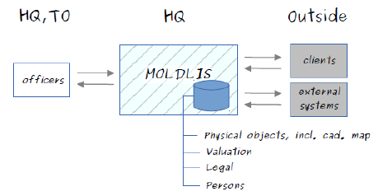
Figura 3-3: Model conceptual MOLDLIS

ROITE
Acronimul ROITE semnifică Registrul Obiectelor de Infrastructură Tehnico-edilitară. La moment, ROITE este doar un concept, neimplementat încă, la crearea și analiza căruia se lucrează deja. Sistemul acoperă următoarele registre cadastrale: Obiectele fizice de infrastructură tehnică (harta obiectelor); date legale privind drepturile şi dovezile înregistrate în cadastru; şi zonele de protecţie pentru fiecare obiect înregistrat.
ROITE
Municipalităţi
Companii de servicii publice
Cetăţeni
Alte administraţii (justiţie, mediu, etc.)
Obiecte înregistrate
Zone d eprotecţie
Drepturi
Figura 3-4: Model conceptual ROITE

Condiţii generale de hardware şi software
A se vedea TdR MOLDLIS pentru statutul detaliat al hardware şi software.

Proceduri
Sunt necesare două tipuri de proceduri pentru a minimiza riscul oricărui sistem nou:
- Proceduri de activitate, care descriu modul în care diferiţi actori interacţionează pentru a atinge obiectivele de activitate scontate. Acest tip de proceduri sunt deseori create ca procese de activitate, iar în acest caz sunt descrise în documentul „Procesul general de înregistrare a OITE” (20_proces bisnes nregistrarea oite final ro-en fin (1).rtf)
- Proceduri de proiect, care descriu modul în care diferite persoane interesate sunt implicate în managementul proiectului de implementare a ROITE. Aceste proceduri oferă cel mai mare suport proiectului şi schimbării aduse de orice sistem.

Proceduri de activitate
Unele fapte despre procedurile de activitate pentru înregistrarea obiectelor de infrastructură tehnică:
- Procedurile de înregistrare a obiectelor de infrastructură tehnică sunt încă în faza incipientă; nimic nu a fost implementat încă (fie cu sau fără suportul sistemelor).
- Fluxul de lucru, inclusiv sarcinile şi rolurile sunt descrise în documentul „Procesul de înregistrare a OITE” (diagrame Visio), însă aceste proceduri se limitează doar la înregistrare, fără a prezenta informaţie cu privire la sarcinile aferente (a se vedea recomandările despre proceduri în secţiunea 5.1). Procesul de activitate al înregistrării obiectelor este descris în Figura de mai jos (extrasă din documentul nr. 10).
- Alte procese de activitate identificate sunt:

- Nu este disponibilă documentaţie (concept, cerinţe, proiect detaliat) despre aceste procese de activitate, indiferent de nivel
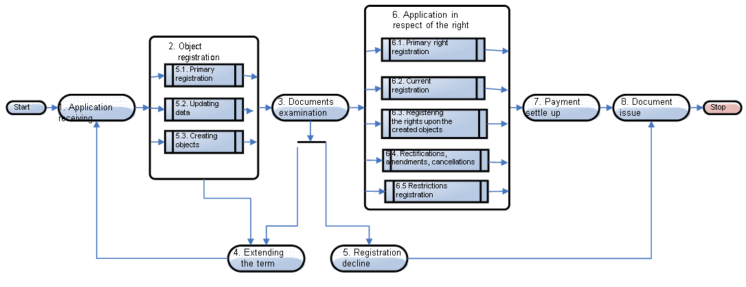

Proceduri de proiect
Pentru a afla mai multe detalii cu privire la procedurile de proiect a fost efectuată o analiză a procesului de maturitate a Cadastrului. Pentru această analiză s-a folosit un model binecunoscut de maturitate a organizaţiei: CMMI pentru dezvoltare (CMMI-DEV).
Nu s-a avut intenţia ca această evaluare să fie formală, detaliată sau chiar oficială, ci o scurtă revizuire a unor procese considerate procese-cheie pentru managementul proiectului, care ar afecta implementarea ROITE.
Conform Instituţiei CMMI, modelele CMMI sunt parte esenţială a Soluţiilor CMMI pentru îmbunătăţirea performanţei organizaţiei şi abilităţii ei de a întruni obiectivele de activitate. Există trei modele de CMMI: CMMI pentru dezvoltare (CMMI-DEV), CMMI pentru servicii (CMMI-SVC) şi CMMI pentru achiziţie (CMMI-ACQ), şi au în comun 16 domenii de procese principale. Aceste domenii de procese includ practicile care acoperă conceptele de management al proiectului, managementul procesului, infrastructura şi suportul.
În CMMI-DEV există cinci nivele de maturitate. Ratingurile nivelului de maturitate sunt atribuite de la nivelul 2 la 5 (1 este primul nivel şi fiecare organizaţie deţine cel puţin acest nivel, deoarece se asociază cu procesele imprevizibile şi deseori puţin controlate).
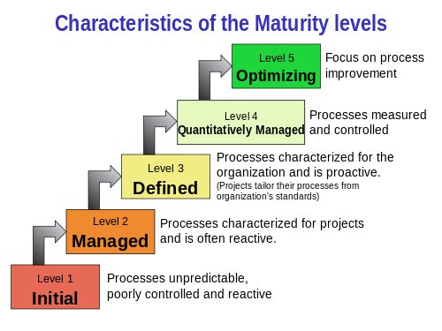
Figura 3-5: Nivelele CMMI (sursa Wikipedia)
Cadastru dispune de certificatul ISO 9001:2008 privind sistemul de management al calităţii. Procedurile descrise includ managementul cerinţelor şi managementul calităţii.
Conform informaţiei obţinute (a se vedea Error: Reference source not found) aceste proceduri susţin procesele principale de activitate ale organizaţiei, iar ambele proceduri de management al calităţii şi de management al cerinţelor au fost descrise ca parte a acestor procese de activitate.
În plus, cel puţin un proiect de implementare (MOLDLIS) este susţinut de procedurile de management bine-definite, inclusiv planificarea, monitorizarea, soluţiile tehnice, verificarea şi validarea.
Domeniile procesului nivelului de maturitate 2 al CMMI, pe lângă cele specifice din CMMI-DEV, se regăsesc în tabelul de mai jos.
Tabel 3-3: Situaţia actuală a procedurilor sistemelor informaţionale
Domeniu procesului | Iniţial  (Nivel 1) | Gestionat  (Nivel 2) | Definit  (Nivel 3) | Gestionat cantitativ  (Nivel 4) | Definit în mod optim  (Nivel 5)
Managementul configuraţiei | X
Măsurare şi analiză | X
Planificarea proiectului | X | O | O
Monitorizarea şi controlul proiectului | X | O | O
Asigurarea procesului şi calităţii produsului | X | X | X
Managementul cerinţelor | X | X | X
Managementul Acordului cu Furnizorii | X
Integrarea produsului | X
Elaborarea cerinţelor | X | X | X
Soluţie tehnică | X | O | O
Validare | X | O | O
Verificare | X | O | O
 | Iniţial  (Nivel 1) | Gestionat  (Nivel 2) | Definit  (Nivel 3) | Gestionat cantitativ  (Nivel 4) | Definit în mod optim  (Nivel 5)

Note:
- “X” sunt procedurile definite la nivel de organizaţie
- “O“ sunt procedurile definite la nivel de proiect (cel puţin un singur proiect cunoscut)

Riscuri
Scopul managementului riscului este de a identifica potențialele probleme înainte ca acestea să se declanșeze, astfel încât activitățile de gestionare a riscului să fie planificate și invocate când este necesar pe toată durata proiectului, pentru a atenua impactele adverse asupra atingerii obiectivelor.
Managementul efectiv al riscului include identificarea timpurie și agresivă a riscului prin colaborarea și implicarea persoanelor interesate relevante; prin urmare, în prezentul document unele riscuri identificate au fost documentate, însă vor fi considerate doar drept referință sau punct de plecare, în timp ce o analiză mai minuțioasă și profundă trebuie să fie efectuată de toate persoanele interesate.
Riscurile au fost organizate în trei categorii principale: management, tehnice și de resurse.
Tabel 3-4: Riscurile de management
Denumire | Descriere
Întârzieri din cauza dependenței sau integrării cu MOLDLIS sau alte sisteme | Indiferent de soluția tehnică creată pentru ROITE, întârzierile pot avea loc din cauza integrării necesare cu MOLDLIS sau alte sistem necunoscute încă, care se pot declanșa ca parte a implementării eGuvernării în cadrul administrației.  Existența mai multor persoane interesate, pe lângă cele direct implicate în ROITE, probabil cu interese diferite, poate prevedea noi cerințe iar asta ar putea cauza întârzieri sau ar putea afecta finanțarea proiectului.
Cerințele nu susțin pe deplin beneficiile operaționale așteptate | Sistemul ROITE, ca și orice alt sistem, trebuie să sporească funcționarea, în acest caz pentru Cadastru. Prin urmare este primordial de a spori procesele relevante ale activității, deoarece beneficiile nerealizate ar putea, de asemenea, rezulta în operațiuni degradate și prin urmare în eșuarea proiectului.
Promovare necorespunzătoare | Promovarea necorespunzătoare a ROITE, atât la etapa de analiză, cât și de implementare, persoanelor interesate ar putea rezulta în implicarea redusă a persoanelor interesate.
Schimbarea așteptărilor persoanelor interesate | În timpul ciclului de implementare a proiectului, așteptările persoanelor interesate ar putea să se schimbe, conform noilor necesități înțelese. Aceasta ar putea avea efect asupra domeniului de aplicare al proiectului și modifica procedurile de management, care vor fi abordate cu precauție.
Rezistența la modificări | Ca în cazul oricărui sistem nou, rezistența sau chiar inabilitatea utilizatorilor de a accepta sistemul și inabilitatea de a utiliza capacitățile sistemului vor semnifica eșecul proiectului.
Lipsa coordonării îmbunătățirilor sistemului, legislației și proceselor de activitate | Disponibilitatea sistemului trebuie să fie aliniată noului regulament și să actualizeze (sau chiar să creeze) noi procese de activitate, inclusiv actualizări ale nivelului de prestare a serviciului. În această situație, unele probleme vor trebui să fie depășite iar toate aceste componente (legale, procesele de activitate sau chiar sistemul) vor trebui optimizate.
Lipsa managementului corespunzător al proiectului | Proiectul ROITE este complex prin natura sa (prea multe persoane interesate care se ocupă de procese operaționale diferite, diverse surse de informație, etc.); prin urmare managementul și monitorizarea corespunzătoare sunt esențiale pentru a evita activitățile necoordonate, dublarea lucrului, erorile, diferite puncte de vedere, astfel rezultând în întârzieri și inabilitatea de a atinge obiectivele proiectului.

Tabel 3-5: Riscurile tehnice
Cod | Descriere
Integrarea sistemelor | La nivel tehnic, statutul curent al MOLDLIS (la etapa de analiză) introduce un număr de factori necunoscuți cu privire la interfețele dintre sisteme, disponibilitatea acelui sistem conform graficului stabilit și soluția tehnică.  Soluția tehnică depistată pentru ROITE va trebui să ia în considerare MOLDLIS, deși nu este încă în proces de producere și ar putea apărea modificări ale domeniului de aplicare/tehnice.
Calitatea și integritatea datelor | Se va ține cont de cel puțin două dimensiuni pentru date atunci când va fi creat și implementat ROITE: calitatea și integritatea. Datele din ROITE vor fi omogene, chiar dacă provin din surse diferite, iar omogenitatea trebuie să asigure integritatea referențială, nivelul detaliilor (diferite companii de servicii publice ar putea dispune la moment de date cu nivel diferit de detalii) și formatul.
Dimensionarea sistemului | Vor fi utilizate date cantitative (număr de operațiuni, dimensiuni ale fișierelor, etc.) pentru a înțelege mai bine resursele de suport necesare și a dimensiona sistemul conform așteptărilor fluxului de lucru.
Securitatea informației | Integrarea atât a datelor de la persoanele interesate private, cât și publice face ca securitatea să fie aspectul-cheie care trebuie să fie considerat, iar mecanismele trebuie să asigure că, fiecare utilizator se poate bucura de acces corespunzător.
Veridicitatea informației | Unul sau mai multe mecanisme (tehnic sau legal) trebuie să fie implementate pentru a asigura veridicitatea obiectelor de infrastructură.

Tabel 3-6: Riscurile aferente resurselor
Cod | Descriere
Fonduri economice | Mediul economic curent și necesitatea ca un număr de proiecte să fie gestionat de Cadastru/ARFC (la moment cel puțin un proiect mare pentru Sistemul de Management al Teritoriului este în proces de derulare) pot rezulta în insuficiența de resurse economice.  Coordonarea unui număr mare de organizații locale (companii de servicii publice, municipalități) necesită estimare precisă a resurselor locale iar fondurilor economice necesare pentru acestea trebuie să fie calculate de la început.
Susținere legală | Regulamentul cu privire la Registrul Obiectelor de Infrastructură Tehnică și Servicii Publice este la moment pregătit pentru a fi supus analizei. Va trebui să fie urmate diverse etape pentru a deveni realitate și este nevoie de timp. Mai mult, se va lua în considerare analiza legală pentru a asigura lipsa oricăror probleme legate de alte regulamente ce afectează sectorul sau chiar regulamente ale municipalităților.  Este important ca atât susținerea legală obținută prin intermediul regulamentului, cât și sistemul în sine să fie gata în aceeași perioadă, deoarece sunt interdependente.
Întârzieri la prezentarea de opinii de către companiile de servicii publice | ROITE depinde în mare măsură de opiniile companiilor de servicii publice, astfel încât trebuie să fie implementate suficiente mecanisme la nivel tehnic și legal pentru a asigura și a facilita fluxul de date de la companii, care dispun de propriile obiective de activitate, către Cadastru/ARFC.
Susținerea echipei interne | Echipa implicată în desfășurarea proiectului trebuie să includă resursele Cadastrului/ARFC (probabil sarcina la 100%). Astfel, subestimarea resurselor necesare de către Cadastru/ARFC pentru a susține, monitoriza și controla implementarea proiectului va rezulta în întârzieri, degradare a calității, costuri sporite sau chiar modificări ale domeniului de aplicare.
Susținerea limbajului comun | ROITE va susține procesele de activitate ale Cadastrului prin implicarea de diverse și eterogene persoane interesate. Utilizatorii vor fi atât din partea companiilor publice, cât și private iar sistemele vor putea fi elaborate de companii (așa ca MOLDLIS); prin urmare, este important ca toată documentația și echipele să posede un cadru lingvistic comun, inclusiv atât limba, cât și vocabularul tehnic și de activitate. Dacă este cazul, se va contracta serviciul de traducere pentru a veni în ajutorul proiectului la etapele de elaborare, desfășurare și suport.

Colectarea cerințelor
În această secțiune sunt prezentate toate cerințele, atât pentru proiect, cât și pentru sistem.
Notă: majoritatea cerințelor nefuncționale au fost obținute, după cum este indicat, de la MOLDLIS TdR, însă unele dintre ele au fost ușor adaptate sau modificate pentru a evita referințele la entitățile neimplicate în prezentul sistem.

Cerințe de activitate
În continuare sunt prezentate cerințele de activitate, cunoscute și ca unelte de activitate, ale sistemului ROITE. Aceste cerințe descriu obiectivele de activitate abordate și susținute de sistem.
Tabel 4-7: Cerințe de activitate
ID | Descriere
CA1 | Stabilirea capacității pentru municipalități, care permite susținerea responsabilităților lor legale cu privire la înregistrarea informației pentru obiectele de infrastructură tehnică.
CA2 | Elaborarea registrului centralizat al
CA3 | Reducerea impactului (cost, timp, calitatea serviciului) de construire a noilor infrastructuri pentru cetățeni și municipalități, oferind servicii mai bune cetățenilor, de exemplu prin minimizarea impactului asupra altor servicii la construcția noilor infrastructuri.
CA4 | Alocarea responsabilităților în rândul autorităților.
CA5 | Cooperare sporită între autoritățile publice.
CA6 | Acces liber și controlat la informație și serviciile de Internet.
CA7 | Prezentarea informației o dată

Cerințele proiectului
În continuare sunt prezentate cerințele pentru implementarea proiectului ROITE. Aceste cerințe descriu obiectivele de management al proiectului, abordate în timpul derulării proiectului și nu sunt direct asociate cu produsul final (sistemul ROITE), ci metodologiei care urmează a fi utilizată.
Tabel 4-8: Cerințele proiectului
ID | Descriere
CP1 | Ofertantul va înainta descrierea detaliată a organizării și managementului proiectului, cu separarea clară a rolurilor și responsabilităților ofertantului și subantreprenorilor.
CP2 | Ofertantul va prezenta lista personalului, inclusiv a subantreprenorilor, alocată executării proiectului cu titlurile, rolurile, responsabilitățile și competențele necesare desemnate pentru fiecare poziție.
CP3 | Ofertantul va prezenta descrierea membrilor echipei proiectului pentru a demonstra că, fiecare membru deține suficiente competențe și experiență relevantă pentru realizarea sarcinilor desemnate.
CP4 | Echipa de proiect desemnată proiectului nu poate fi schimbată fără acordul CADASTRULUI.

Tabel 4-9: Cerințele planului de implementare a proiectului
ID | Descriere
PIP1 | Ofertantul va propune planul de implementare a proiectului conform unei abordări de implementare pe etape.
PIP2 | Planul proiectului va include cel puțin următoarele etape:  1. Lansare (Descoperire)  2. Elaborarea și acceptarea sistemului  3. Demonstrarea și acceptarea prototipului  4. Pregătirea și migrarea datelor pentru dezvoltare/testare  5. Elaborarea subsistemelor/modulelor)  6. Test de acceptanță la producător (TAP) a fiecărui subsistem/modul  7. Instalarea subsistemului/modulelor la mediul de producere a CADASTRULUI  8. Testare și acceptare inițială (TU-Test de utilizator)  9. Integrarea sistemului și migrarea datelor  10. Testarea sistemului integrat (TAU-Test de acceptanță la utilizatorul final)  11. Livrarea manualelor utilizatorului  12. Instruirea personalului  13. Balansarea sistemului  14. Acordul de întreținere  NB! Se aplică metodele Agile.
PIP3 | Planul de implementare a proiectului va include graficul proiectului pe etape.
PIP4 | Ofertantul va prezenta un plan al livrărilor, care va specifica furnizarea serviciilor pas cu pas. Acest plan va include:  - Specificarea detaliată a livrărilor  - Graficul livrărilor  - Etapele interacțiunilor  NB! Planul de plată va fi elaborat conform planului de livrare.
PIP5 | Pentru fiecare etapă inițială: Lansare, Elaborarea sistemului și demonstrarea prototipului, Antreprenorul va redacta și va prezenta un raport individual cu constatări și recomandări pentru implementarea ulterioară.  Autoritatea contractantă și CADASTRU vor dispune de 10 zile lucrătoare pentru a accepta sau a respinge fiecare raport.  Proiectul nu poate să treacă la următoarea etapă înainte ca raportul pentru etapa precedentă să fie aprobat de CADASTRU și Autoritatea contractantă.  Termenele limită pentru prezentarea rapoartelor și timpul de acceptare vor fi incluse în planul de implementare a proiectului și grafic.
PIP6 | Antreprenorul va prezenta lunar Raportul privind Progresului Proiectului (RPP) până la data de 15 a lunii următoare.  RPP va descrie:  - Statutul proiectului și devierile de la planul de implementare a proiectului, graficul și planul de livrare.  - Planul detaliat pentru luna următoare.  - Propuneri pentru revizuirea planurilor de proiect, dacă este cazul.  - Lista acțiunilor (lista sarcinilor) și responsabilităților pentru sarcinile speciale va fi prezentată atât de Antreprenor, cât și de CADASTRU.
PIP7 | Antreprenorul va fi responsabil pentru întocmirea listei elaborate a sarcinilor pe perioada de implementare a proiectului, care va include, de asemenea, sarcinile atât pentru Antreprenor și Autoritatea Contractantă, cât și pentru CADASTRU.  Informația din lista de sarcini include:  - Descrierea sarcinilor  - Organul și persoana responsabili  - Termen pentru realizarea sarcinii  - Statut  - Comentarii
PIP8 | Antreprenorul va pregăti, convoca și conduce ședințe pe proiect/ale grupului de lucru pe perioada de implementare a proiectului la oficiul CADASTRU, cel puțin o dată la două săptămâni.  Procesul-verbal al ședinței va fi disponibil tuturor participanților și managerilor de proiect.

Tabel 4-10: Instalarea și cerințele de testare
ID | Descriere
ICT1 | Pentru testarea și acceptarea software-ului vor fi prevăzute trei etape:  - Test de Acceptanță la Producător (TAP)  - Test Utilizator (TU)  - Test de Acceptanță la Utilizatorul Final (TAU).
ICT2 | Antreprenorul va livra planul test pentru toate testările, pentru a fi inclus în TAP. Acest plan va urmări instrucțiunile IEEE 829-2008. Planul test va include:  - O listă a scenariilor test (cazuri de referință)  - Seturi de date pentru a fi utilizate pentru testări.
ICT3 | Antreprenorul va întocmi o listă a scenariilor test, care va conține descrierea succintă a cazurilor reale sau a fluxurilor de lucru supuse testării. Lista scenariilor va fi aprobată de CADASTRU.
ICT4 | Antreprenorul va pregăti specificații pentru cazurile de testare și le va prezenta CADASTRULUI pentru aprobare. CADASTRU va fi în drept să solicite modificări la documentația cazului de referință. CADASTRU va fi în drept să utilizeze și să extindă cazurile de referință pentru Test Utilizator (TU) și Test de Acceptanță la Utilizatorul Final (TAU).
ICT5 | Antreprenorul va pregăti descrierea cazului de referință pentru  - Teste funcționale  - Testul pentru fluxul de lucru/cazurile utilizatorilor practice și actuale.
ICT6 | Cazurile de referință vor acoperi toate scenariile de testare. Descrierea va fi în format de listă de sarcini pe etape, unde fiecare etapă este descrisă conform următoarei informații  - Funcția utilizatorului  - Date detaliate ale testărilor  - Rezultatele detaliate așteptate de la funcție.
ICT7 | Antreprenorul va testa serviciile web cu atenție. Antreprenorul va adopta instrumentele COTS sau de software intern pentru testarea de către utilizator a serviciilor web. Funcționalitatea software-ului trebuie să fie mai bună sau echivalentă cu cea a SOAP-UI, http://www.soapui.org/
ICT8 | Antreprenorul va elabora mediul de testare, instruire și dezvoltare, separat de sistemul de producție.
ICT9 | Antreprenorul va efectua TAP pentru toate cazurile de referință. TAP va fi documentat și acceptat de CADASTRU, înainte de a fi instalat la CADASTRU.
ICT10 | În perioada de elaborare, Antreprenorul va stabili un mediu de testare, care poate fi monitorizat sau revizuit de Controlor, din numele CADASTRULUI.
ICT11 | După instalare, Testul de Utilizator va fi efectuat la CADASTRU de către cel puțin un oficiu sau utilizator de Internet din afara CADASTRULUI. Testarea și acceptarea utilizatorului va avea loc după încheierea instruirii personalului relevant al CADASTRU.
ICT12 | Conform testărilor utilizatorului, Antreprenorul va corecta software-ul și va instala o nouă versiune a lui. Testul utilizatorului va continua până la corectarea tuturor erorilor.
ICT13 | Când toate erorile au fost corectate, Antreprenorul va participa la TAU. TAU va avea loc nu mai târziu de o săptămână după încheierea TU. TAU se va desfășura la oficiul CADASTRU, în cel puțin un oficiu local.

Cerințe funcționale ale sistemului
Cerințele funcționale prezentate în prezenta secțiune definesc ceea ce ROITE va trebui să realizeze.
Tabel 4-11: Cerințe de încărcare a datelor
ID | Descriere
CÎ1 | Extragerea datelor: pentru a crea seturi de date pentru ROITE, toată informația disponibilă care va fi menținută de ROITE trebuie să fie consolidată într-un singur loc, astfel eliminându-se posibilitatea de dublare, stabilind tehnici de management a datelor mai bune și asigurând siguranța sistemului. Datele relevante se prezintă în două forme majore: Spațial și ne-spațial.
CÎ2 | Transformarea datelor: Presupunând că toate informațiile există într-un anumit format electronic, acest lucru va necesita transformarea acesteia pentru a fi importată în noua bază de date, care va deveni sursa de date pentru ROITE.  Este important de a include o etapă de verificare, care presupune: verificarea schemei (atribute, valori de domeniu), verificarea geometriei (nu se acceptă geometrii nevalabile) și verificarea topologiei (relațiile dintre elemente conform regulilor de topologie).  Pentru datele INSPIRE, procesul de transformare include cel puțin două etape adiționale:  - Transformarea modelului de date  - Coordonarea transformării (ETRS89).
CÎ3 | Încărcarea datelor: Odată ce informația a fost convertită în formatul final, care va fi importată in noua bază de date care susține atât date spațiale, cât și ne-spațiale, procesul de încărcare se va desfășura fără careva probleme, presupunând că, formatul datelor de intrare aderă a schema bazei de date. De exemplu, cerințele pentru câmpurile obligatorii, unicitatea, integritatea de referință și etc., reprezintă constrângeri care pot fi stabilite prin schemă, care poate duce la eșuarea încărcării, în cazul în care oricare din aceste constrângeri este validată.

Tabel 4-12: Cerințele de înregistrare a obiectelor
ID | Descriere
ÎO1 | Înscrierea obiectelor.
ÎO2 | Căutarea obiectelor pe diferite categorii:  - Relație spațială  - Relație topologică  - Valoarea atributului.
ÎO3 | Înregistrarea noului obiect  - Elemente  - Valoarea atributului  - Titlu de înregistrare  - Alte drepturi reale.
ÎO4 | Actualizarea obiectului existent  - Actualizarea elementelor  - Actualizarea valorilor atributului  - Actualizarea titlului de înregistrare  - Actualizarea altor drepturi reale.
ÎO5 | Iradierea obiectului existent.
ÎO6 | Numerotarea elementelor conform regulilor definite.

Tabel 4-13: Cerințe aferente zonei de protecție
ID | Descriere
ZP1 | Calcularea zonei de protecție pentru un obiect.
ZP2 | Validarea unui obiect versus zonele de protecție.
ZP3 | Enumerarea documentelor pentru zona de protecție.
ZP4 | Înregistrarea zonei de protecție. Date de intrare:  - ID obiect/ ID element  - Documentul care confirmă dreptul de proprietate.

Tabel 4-14: Cerințe de management al documentelor
ID | Descriere
CMD1 | Crearea (atașarea) documentului  - Fișier  - Metadate
CMD2 | Ștergerea documentului
CMD3 | Accesarea documentului
CMD4 | Accesare metadate
CMD5 | Actualizarea documentului  - Fișier  - Metadate
CMD6 | Căutarea documentului conform:  - Valorilor metadatelor  - Conținutului  - Obiect / Element

Tabel 4-15: Cerințe de gestionare a timpului
ID | Descriere
GT1 | Data curentă
GT2 | Setarea datei curente
GT3 | Setarea datelor valide pentru:  - Obiect  - Element  - Document

Tabel 4-16: Cerințe de administrare
ID | Descriere
CA1 | Crearea clasificatorului
CA2 | Actualizarea clasificatorului
CA3 | Ștergerea clasificatorului
CA4 | Crearea rolului
CA5 | Actualizarea rolului
AR6 | Ștergerea rolului
AR7 | Acordarea permisiunii
AR8 | Revocarea permisiunii
AR9 | Adăugarea utilizatorului la rol
AR10 | Șterge utilizator din rol

Cerințe nefuncționale ale sistemului
Cerințele nefuncționale specifică criteriile care pot fi utilizate pentru a judeca mai degrabă funcționarea unui sistem, decât comportamentele specifice. Acestea definesc modul în care sistemul trebuie să se prezinte.

Tabel 4-17: Cerințe cu privire la date
ID | Descriere
CD1 | Integritatea datelor, inclusiv integritatea referențială, detaliile care urmează să fie definite.
CD2 | Calitatea geometrică, detaliile urmează să fie definite.
CD3 | Corespunderea topologică, detaliile urmează să fie definite.
CD4 | Sursele de date care vor fi suportate: conform modelului de date conceptuale din “Clasificator” seturile de date georeferențiale pentru fiecare tip de funcție vor trebui să fie importate și gestionate de sistem, însă, pe lângă acestea, și seturile de date negeoreferențiale vor trebui să fie importate și gestionate, inclusiv: hărțile nereferențiale (scanate, planurile interne pentru clădirile mari), documentele scanate (contracte, ghiduri tehnice) și fotografii.

Figura 4-6: Model conceptual de date

Tabel 4-18: Cerințe de securitate
ID | Descriere
CS1 | Accesul controlat la informație, la diverse nivele:  - Obiecte, elemente și zonele de protecție  - Grevare  - Drept de proprietate  - Document
CS2 | Integrarea cu sistemul de autentificare/autorizare standard
CS3 | Parole encriptate

Tabel 4-19: Cerințe față de documentele de proiectare
ID | Descriere
CDE1 | Livrabilele pentru etapa de design vor include:  - Descrierea Design-ului Software (DDS)  - Specificația Cerințelor pentru Software (SCS)  - Modele de date
CDE2 | Antreprenorul trebuie să elaboreze documentul Specificația Cerințelor pentru Software (SCS) conform cerințelor Regulamentului RM RT-38370656-002:2006 “Ciclul de viață al Software-ului”. (http://lex.justice.md/md/316454)
CDE3 | Antreprenorul trebuie să elaboreze documentul Descrierea Design-ului Software (DDS) conform cerințelor Regulamentului RM RT-38370656 - 002:2006 “Ciclul de viață al Software-ului”. (http://lex.justice.md/md/316454)
CDE4 | Versiunile finale ale DDS și SCS vor fi furnizate în limbile engleză, română și rusă.

Tabel 4-20: Cerințe cu privire la documentația pentru sistem
ID | Descriere
CDS1 | Antreprenorul va furniza Ghidul de Descriere a Software-ului pentru ROITE, în care vor fi descrise următoarele:  - Mediul de dezvoltare al software-ului cu toate instrumentele și mijloace angajate;  - Procedurile de elaborare și întocmire, ținând cont de mediul de configurare;  - Funcțiile arhitecturale implementate;  - Detaliile de compilație a software-ului;  - Funcțiile arhitecturale implementate ale software-ului;  - Standardele de codificare ale software-ului;  - Asistența tehnică a software-ului sau pentru elaborarea ulterioară a ROITE;  - Și orice alte detalii legate de software, care vor fi utile pentru întreținere.
SDR2 | Antreprenorul va livra Ghidul de Elaborarea ROITE, în care vor fi descrise aspectele tehnice pentru:  - instalare;  - calibrare;  - setare corectă;  - descriere a parametrilor de configurare;  - arhitectura fizică, infrastructura și aplicarea software-ului de către MOLDLIS;  Acest ghid va fi destinat specialistului tehnic (de ex. integratorului de sistem, administratorului DBMS).
SDR3 | Antreprenorul va livra Ghidul de Administrare a Sistemului ROITE. Acest ghid prevede asistență pentru lucrul administratorului de sistem cât mai detaliată. Documentul va include următoarele aspecte:  - condițiile premizelor de instalare;  - procedura de instalare;  - proceduri de după instalare și lista de verificare;  - configurarea bazei de date și descrierea conectivității;  - managementul rolurilor și privilegiilor administratorilor;  - managementul datelor de comunicare (ESB);  - managementul utilizatorilor;  - copia de rezervă și schema de recuperare a serverelor, depozitelor și comunicațiilor;  - planul de acțiune pentru recuperarea de urgență.
SDR4 | Antreprenorul va livra manualul de securitate care prevede asistență pentru echipa TI.  Documentul va descrie modul în care funcțiile de securitate ilustrează procesele acestora.
SDR5 | Documentele vor fi prezentate în limbile engleză, română și rusă.

Tabel 4-21: Cerințele privind documentația manualelor utilizatorului
ID | Descriere
CDU1 | Manualele utilizatorului pentru fiecare subsistem/modul vor fi livrate simultan cu livrarea fiecărui subsistem/modul.
CDU2 | Manualele utilizatorilor se vor axa pe utilizatorul final. Vor conține procese ilustrate și funcțiile sistemului, secvențe și exemple de operațiuni.
CDU3 | Fișierele cu textul original al manualelor utilizatorului vor fi organizate astfel încât să permită actualizarea facilă și continuă paralelă în toate limbile. Metoda de actualizare va fi descrisă de către ofertant în ofertă.
CDU4 | Fișierele cu textul pentru funcțiile de Asistență Online și instruire vor fi disponibile pentru gestionare și actualizare paralelă în toate limbile. Metoda de actualizare va fi descrisă de către ofertant în ofertă.
CDU5 | Manualele utilizatorilor vor fi disponibile în limbile engleză, română și rusă.

Tabel 4-22: Cerințe de asistență și întreținere
ID | Descriere
CAÎ1 | Antreprenorul este obligat să ofere asistență pentru sistem în perioada de garanție, inclusiv prevăzută în acordul de întreținere de după perioada de garanție.
CAÎ2 | Asistența acoperă software-ul sistemului și problemele legate de date.
CAÎ3 | Asistența va fi oferită în trei etape:  - 1 etapă de asistență, de către un utilizator superior, care poate să ofere ajutor rapid utilizatorilor de la CADASTRU, care au întâlnit probleme cu sistemul. Aceasta prevede ca persoana să posede cunoștințe despre sistem, să înțeleagă problema și să ofere asistență pentru soluționarea ei.  - 2 etapă de asistență este oferită de un analist care poate analiza problemele, care nu pot fi soluționate de un utilizator experimentat, sau care poate analiza necesitatea pentru funcționarea îmbunătățită și întocmi specificații aferente pentru modificările ulterioare la codul de sursă;  - 3-a etapă de asistență oferită de către un programator, care poate face modificări la codul de sursă pentru corectarea erorilor și pentru noua funcționalitate.
CAÎ4 | Antreprenorul va descrie organizarea asistenței și procedurile de asistență, atât pentru asistența locală, de prim nivel, cât și pentru asistența la nivele superioare.
CAÎ5 | Asistența locală va fi disponibilă de la începutul integrării sistemului ROITE.
CAÎ6 | Antreprenorul va aplica un sistem de detectare a problemelor pentru serviciile susținute. Acest sistem va susține recepționarea mesajelor de eroare de la funcțiile de anunțare a erorilor.
CAÎ7 | Asistența va fi oferită în limbile engleză, română și rusă.

Tabel 4-23: Cerințe de garanție și întreținere
ID | Descriere
CGÎ1 | Antreprenorul este obligat, dacă CADASTRU solicită aceasta, să semneze un contract de întreținere după expirarea perioadei de garanție.
CGÎ2 | Antreprenorul va oferi servicii de garanție inteligente pe o perioadă de un an. Garanția va acoperi toate software-urile și aplicațiile particularizate care sunt livrate ca părți ale software-ului și bazei de date pentru sistemul ROITE.  Perioada de garanție va începe atunci când TAU și instruire ala locul de muncă a personalului de la CADASTRU s-a încheiat și este aprobat de CADASTRU.
CGÎ3 | În timpul perioadei de instalare, acceptare și garanție, antreprenorul va oferi servicii corectoare.  Antreprenorul va prezenta o propunere pentru raportarea erorilor și serviciile de corectare, inclusiv timpul de acționare.
CGÎ4 | Nivelul de asistență în perioada de garanție va fi definit în Secțiunile 7.5.1.1, 7.5.1.2 și 7.5.1.3
CGÎ5 | Asistența în perioada garanției va fi implementată prin intermediul asistenței locale de prim nivel și de al doilea nivel, în timp ce asistența de al treilea nivel poate fi oferită din afara Moldovei.
CGÎ6 | ROITE va deține următoarele funcții de instalare:  - Sistemul va notifica utilizatorii despre orice îmbunătățiri forțate,  - Sistemul va avea funcția de a închide forțat sistemul,  - Sistemul va avea funcția de a reveni la o versiune precedentă,  - Sistemul trebuie să facă o copie de rezervă înainte de a îmbunătăți orice obiecte actualizate: servicii, interfețe, baze de date (dacă structura este actualizată)  - În cazul în care actualizarea a eșuat, sistemul trebuie să revină la versiunea precedentă  - Sistemul va notifica utilizatorii despre modificările efectuate la noua versiune.

Tabel 4-24: Cerințe de instruire
ID | Descriere
CI1 | Ofertantul va descrie organizarea și executarea la locul de muncă a instruirii personalului de la CADSTRU.
CI2 | Antreprenorul va pregăti și va executa programe formale de instruire, care cor identifica timpul, structura și conținutul următoarelor programe de instruire pentru sistemul ROITE:  - Instruirea editorilor,  - Instruirea utilizatorilor superiori,  - Instruirea programatorului web al CADASTRU (dacă este cazul),  - Instruirea personalului TI de la CADASTRU privind exploatarea sistemului,  - Instruirea managerului bazei de date al CADASTRU.
CI3 | Antreprenorul va furniza un plan detaliat de instruire la locul de muncă și programe de instruire ca parte a raportului de lansare.
CI4 | Antreprenorul va coopera cu CADASTRU și alte persoane interesate identificate de CADASTRU pentru a asigura transferul de cunoștințe și a construi capacitatea locală pentru utilizarea și întreținerea sistemului.
CI5 | Antreprenorul va implica personalul de la CADASTRU atunci când va elabora documentația descrisă în Secțiunea 4.
CI6 | Antreprenorul este obligat să furnizeze pachetul de informație care include instruirea și dezvoltarea software-ului pentru particularizarea sistemului (de ex. plug-in).
CI7 | Instruirea și documentele de instruire, inclusiv prezentările, materialele didactice și altele vor fi furnizate în limbile română și rusă.

Tabel 4-25: Cerințe de interoperabilitate
ID | Descriere
CIO1 | Specificațiile INSPIRE despre interoperabilitatea serviciilor vor fi respectate.
CIO2 | Designul sistemului, în special interfețele, vor fi conform principiilor Arhitecturii Orientate spre Servicii (AOS).

Recomandări
Odată ce toată documentația a fost revizuită, iar situația curentă descrisă în secțiunile precedente a fost înțeleasă, vor fi înaintate unele recomandări pentru a face unele ajustări la Sistemul Informațional Automatizat (SIA) „Registrul obiectelor de infrastructură tehnico-edilitară” de bază.
Mai întâi, ținând cont de faptul că sistemul trebuie elaborat pentru a veni în ajutorul obiectivelor de activitate pentru crearea acestui registru, trebuie să cunoaștem:
- Asigurarea unei baze metodologice unice de înregistrare a obiectelor de infrastructură tehnico-edilitară și drepturile acesteia;
- Crearea unui sistem de protecție a drepturilor deținătorilor de obiecte de infrastructură tehnico-edilitară;
- Crearea particularității cadastrale a obiectelor de infrastructură tehnico-edilitară conform standardelor unice;
- Crearea unei baze de date unice (consolidate) cu privire la obiectele de infrastructură tehnico-edilitară și drepturile acestora;
- Crearea unui sistem informațional deschis al pieței bunurilor imobile cu privire la locația obiectelor de infrastructură tehnico-edilitară și interdicțiile impuse la utilizarea terenurilor incluse în zona de protecție a obiectelor;
- Organizarea unei baze de date pentru planificarea și amplasarea teritoriului și a unei baze pentru gestionarea bunurilor de infrastructură tehnico-edilitară.
Recomandările sunt organizate în sub-secțiuni. Este primordial de a ține cont de faptul că, toate aceste recomandări sunt prezentate în prezentul document pentru a fi revizuite în timpul derulării atelierelor de lucru a celei de-a doua misiuni de consultanță. Astfel, concluziile luate pe fiecare recomandare vor fi analizate și documentate în raportul final.

Proceduri

Înregistrarea opțională sau obligatorie
Există două alternative principale pentru înregistrarea obiectelor de infrastructură tehnică:
- Înregistrarea obiectelor de infrastructură tehnică este dreptul proprietarului obiectului, însă nu o obligație; prin urmare, înregistrarea sau refuzul de a fi înregistrată determină drepturile pe care le deține propeiatrul de obiecte. Această abordare este utilizată în unele țări pentru bunurile imobile, cum ar fi Spania, unde registrul este separat de cadastru și este opțional.
- Înregistrarea obiectelor de infrastructură tehnică este obligatorie iar această obligație este reglementată de legislație și acte normative. Această abordare este aplicată de majoritatea țărilor unde registrul și cadastrul sunt gestionate de aceeași organizație și permite o acoperire mai mare a sistemului chiar de la început.
Conform informației obținute, a fost selectată cea de-a doua opțiune (înregistrarea obligatorie).

Plăți electronice
Metoda plăților electronice trebuie să fie analizată în contextul existenței inițiativelor de eGuvernare.

Verificarea la fața locului
Datele despre obiectele de infrastructură tehnică vor fi oferite de utilizatorii externi (în special companiile care de fapt dețin aceste informații). Vor fi aceste informații înregistrate fără a fi verificate?
Verificarea informației la fața locului poate fi adresată la diferite nivele:
- Legal
- Tehnic, cu verificare fizică la fața locului a noilor infrastructuri sau chiar a unor infrastructuri strategice sau critice existente. Procedurile tehnice pot fi elaborate pentru fiecare tip de elemente.
Dacă se aplică, indiferent de opțiunea aleasă, pot fi supuse verificării toate obiectele, sau doar o anumită categorie reprezentativă. Ținând cont de dimensiunile sistemului, o abordare a verificării pe categorie reprezentativă ar fi mai potrivită. Standardul ISO 2859 ar putea fi aplicat pentru a defini dimensiunea categoriei conform Nivelului Calității de Acceptanță (NCA).

Raportare și analiza activității
Conform documentației existente, sistemul este creat pentru a susține fluxul de înregistrări, însă nu sunt prevăzute raportarea și analiza activității. Odată ce sistemul va fi disponibil, va fi disponibilă și o mare bază de date care ar putea susține si alte procese de activitate relevante pentru persoanele interesate, în special pentru cele publice. Sistemul trebuie să susțină procesele de activitate discutate. De asemenea, trebuie să fie prevăzut cu o funcție minimă de susținere a scalabilității activităților. Mai sunt prezentate unele exemple supuse analizei:
- Definirea interoperabilității interfețelor conform directivei INSPIRE, pentru a susține atât analiza datelor (WFS), cât și a proceselor (WPS) a datelor agregate a entităților externe. Prin extern se înțelege chiar și departamentele din cadrul organizației (Cadastru sau ARFC).
- Definirea tipurilor de analiză și raportare care urmează să fie desfășurate.
- Definirea rolurilor și regulilor de securitate pentru raportare.

Acordul privind nivelul serviciilor
Pentru orice procedură care descrie un schimb de informații, se va defini Acordul privind Nivelul Serviciilor (ANS) pentru a asigura că, informația este prezentată la timp și conform nivelului calității corespunzător.
ANS va include:
- Criteriile de acceptanță sau de livrare
  - Timp de răspundere maxim
  - Calitate
  - Format
  - Conținut
- Acțiunile, în cazul în care nu se generează un răspuns valabil

Sisteme
În această secțiune, sunt descrise unele recomandări cu privire la cerințele sistemului, inclusiv componentele de hardware și software ale sistemului.

ROITE și SIGN
Este important de a defini un cadru de bază pentru a face față necesităților SIGN ale diferitor departamente din Moldova. SIGN trebuie să includă infrastructura tehnologică, protocoale și proceduri care fac informația spațială disponibilă și accesibilă, îmbunătățind și lărgind funcționalitatea și eficiența aplicațiilor geografice departamentale existente. Mai mult, unele sisteme de back office trebuie să susțină atât SIGN, cât și ROITE.
Este important de a avea o imagine clară despre poziționarea fiecărui sistem. În Figura de mai jos este prezentată o diagramă a arhitecturii generale.

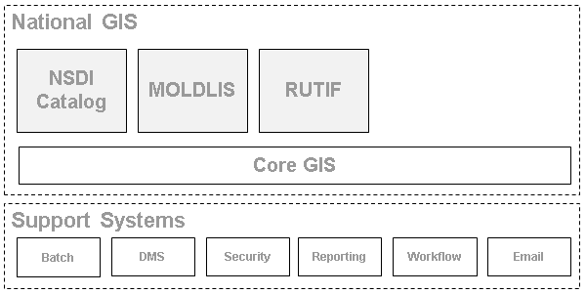
Figura 5-7: ROITE în cadrul SIGN

Două componente cheie:
- Sistemele de suport nu trebuie să fie gestionate sau desfășurate într-un anumit sistem
- Un SIG principal trebuie să fie disponibil pentru toate aplicațiile SIG (catalogul INDS, MOLDLIS, ROITE, etc.)
Totuși, această abordare prezintă unele diferențe față de design-ul MOLDLIS, care se pare că include toate modulele necesare.
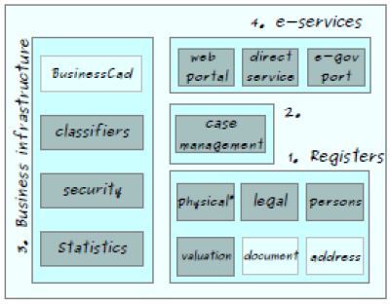
Figura 5-8: Module de interacționare ale MOLDLIS
Cele de mai jos sunt alternativele pentru integrarea ROITE în cadrul SIGN și MOLDLIS:
- Extinderea MOLDLIS din punct de vedere funcțional, păstrându-i arhitectura și posibil adăugând noul modul “ROITE”. Ar putea fi necesar de actualizat modulele de la “Infrastructura de activitate” pentru a susține noile clasificatoare, statistici sau reguli de securitate. Chiar și interfața utilizatorului ar putea fi refuzată.
  - Avantaje: reutilizare la un grad mai mare semnifică costuri de dezvoltare mai mici.
  - Dezavantaje: mai multă dependență de MOLDLIS, elaborarea ROITE ar putea atrage riscuri pentru MOLDLIS deoarece i-ar putea afecta logica (ar putea fi introduse erori MOLDLIS în momentul dezvoltării particularităților ROITE).
- Crearea unui sistem nou, având doar servicii de infrastructură comune cu MOLDLIS (securitate, flux de lucru, sistem de gestionare a documentelor, etc.) evitând interfața utilizatorului sau logica.
  - Avantaje: mai puțină dependență de MOLDLIS, care, în unele cazuri, ar putea fi mai puțin riscant deoarece vor trebui să fie descrise mai puține puncte de interacțiune.
  - Dezavantaje: reutilizare mai mică semnifică costuri de dezvoltare mai mari.

Instrumente ETL
Elaborarea și implementarea instrumentelor ETL pentru a susține schimbul inițial de informații cu companiile de servicii publice. Deoarece va fi primit și încărcat un volum tot mai mare de structuri de date complexe în sistem, vor fi implementate unele instrumente de automatizare a procesului care implică extragerea datelor din sursele primite, transformarea acestora printr-o serie de norme de activitate codificate pentru a se plia pe necesitățile ROITE și încărcarea lor în noua bază de date spațială.
- Va fi executat un Proces ETL, pentru a stabili baza de date inițială care va fi sursa principală de informații într-un anumit punct din timp.
- Apoi, se va stabili un mecanism de sincronizare pentru a menține baza de date ROITE sincronizată cu actualizările majore primite de la furnizorii de date.
- Un al treilea ETL ar putea fi necesar pentru a face schimbul de informații cu INDS, în dependență de datele și arhitectura sistemelor selectate pentru ROITE și INDS.

Disponibilitate înaltă
Implementarea unui sistem de disponibilitate înaltă ar trebui să fie supusă analizei, pentru a determina, prin analiză, dacă sunt necesari sau nu unii factori de afacere. O analiză a cerințelor de activitate și tehnice pentru disponibilitate înaltă, precum și înțelegerea nivelului de investiție necesar pentru implementarea soluțiilor de disponibilitate înaltă, permite elaborare unei arhitecturi de disponibilitate înaltă care va atinge atât obiectivele de activitate, cât și tehnice.
Unele puncte pentru a fi analizate:
- Determinarea proceselor de activitate care necesită disponibilitate înaltă (dacă există)
- Determinarea Obiectivului privind Punctul de Recuperare (OPR), adică, punctul trecut din timp la care ar trebui să fie posibilă recuperarea sistemelor și a datelor după o avarie.
- Determinarea Obiectivului privind Timpul de Recuperare (OTR), adică, perioada de timp în care un sistem poate fi în pană fără impact major asupra activității.
Aceste elemente trebuie să fie incluse ca cerințe iar compania ,care va elabora soluția tehnică a sistemului, să îndeplinească aceste condiții.

Potențialul sistemului
Datele cantitative trebuie să fie utilizate pentru a obține o mai bună înțelegere a resurselor necesare și a potențialului sistemului, conform așteptărilor fluxului de lucru.
Unele măsurări ar putea fi utile pentru a măsura resursele sistemului:
- Numărul de elemente per tip de infrastructură
- Numărul de documente (anexe) per obiect / element
- Dimensiunea documentelor (în Megabiți)
- Numărul de utilizatori numiți
- Numărul cel mai mare așteptat de utilizatori recurenți
- Numărul așteptat de înregistrări într-o oră
- Majorarea (%) utilizatorilor pe an
- Majorarea (%) operațiunilor pe an, pentru fiecare tip de operațiune
- Majorarea (%) numărului de elemente pe an, pentru fiecare tip de infrastructură
- Numărul de ani susținut de platforma selectată. Acest număr nu este același ca pentru perioada de garanție sau întreținere oferită, ci reprezintă numărul de ani în care platforma (hardware și software) va susține operațiunile de activitate, în condițiile de majorare a numărului de utilizatori/operațiuni
Pe de altă parte, ar putea fi solicitate unele măsuri pentru performanța necesară:
- Timpul maxim de răspuns pentru operațiunile grafice (zoom in, zoom out, pan, etc.), doar pentru conexiunile LAN
- Timpul maxim de răspuns pentru crearea unui nou obiect (postează)
- Timpul maxim de răspuns pentru obținerea zonei de protecție a unui obiect (obține)

Cerințe de performanță și testele de stres
La cerințele nefuncționale ar trebui să fie adăugate cerințele de performanță.
Testele de stres trebuie să fie incluse în planul de testare. Aceste teste vor identifica:
- Dacă performanța nu este conform cerințelor, blocajele din sistem vor fi depistate iar modulele afectate vor fi supuse reelaborării.
- Numărul maxim de utilizatori recurenți susținut de sistem.

Proiect

Colectarea de date
Se va defini colectarea datelor conform unei abordări bazată pe etape:
- Planificarea, care va include resursele, graficul și planul privind calitatea
- Analiza datelor, inclusiv a volumelor de date, formatelor, calității (geometrie, topologie și integritate) și acoperirii spațiale pentru a vizualiza zonele potențial neacoperite de nicio sursă. Un punct cheie pentru analiză va fi nivelul de eterogenitate și integritate dintre diverse surse, precum și analiza alternativelor existente pentru instrumentele ETL supuse implementării (a se vedea secțiunea 5.2.2)
- Proiectarea detaliată, inclusiv elaborarea procesului ETL și a modelului fizic și logic de date pentru stocarea temporară și definitivă (se vor lua în calcul performanța și integritatea la elaborarea modelului fizic de date). De asemenea, cazurile de testare a datelor vor fi elaborate și documentate
- Construirea conform specificațiilor din etapa de Proiectare
- Testarea conform planului și cazurilor de referință din etapa de Proiectare
- Monitorizarea și asistența, în perioada de soluționare a defectelor pentru migrarea proceselor implementate.
Mai mult, panul de colectare a datelor va ține cont de diverse abordări disponibile, pentru obținerea informației și implementarea de fapt a utilizării sistemului:
- Priorități conform tipului de infrastructuri. Această abordare ar putea însemna că, nu toate tipurile de obiecte de infrastructură sunt înregistrate în același timp, ci posibil conform disponibilității sau criteriului timpului de colectare.
- Priorități conform acoperirii geografice. Mai întâi municipalitățile și raioanele situate în locurile cele mai bune din punct de vedere al informației, apoi celelalte.
Indiferent de caz, pentru persoanele interesate se va stabili o perioadă reală pentru furnizarea datelor și pentru implementarea de fapt a proceselor în cadrul organizațiilor lor.

Instruire
Instruirea va fi o sarcină critică pentru a obține cea mai bună acceptanță din partea utilizatorilor și pentru a îmbunătăți performanța lor întru susținerea proceselor de activitate ale noului sistem. Astfel, vor fi analizate diferite abordări de instruire, iar unele combinații dintre acestea vor fi selectate:
- Instruirea formatorilor, atunci când toată informația este transferată de la client la membrul echipei selectat, care va fi responsabil de a împărtăși cunoștințele cu ceilalți utilizatori. De exemplu, o persoană poate să fie instruită în fiecare raion.
- eInstruire vs la fața locului, sau chiar o abordare mixtă
- Instruire de bază și învățare
- Teorie vs practică, sau ce este mai comun, o abordare mixtă cu conținut teoretic și exerciții practice.

Model de date

Revizuirea datelor utilizate de ROITE cu Specificațiile de Date INSPIRE
Principiile primordiale ale INSPIRE sunt că, infrastructurile pentru informația spațială din statele membre ar trebui să fie elaborate astfel încât să asigure că, datele spațiale sunt stocate, disponibile și păstrate la cel mai corespunzător nivel; că, este posibil de a combina datele spațiale și serviciile din diverse surse.
Spectrul larg de teme spațiale, care ar putea fi acoperit de orice sistem, reprezintă necesitățile extinse pentru realizarea acțiunilor așteptate pentru dezvoltarea sustenabilă și necesitățile orientate spre mai multe scopuri pentru acțiunile de eGuvernare, conform INSPIRE.
Pentru a descrie datele care vor fi utilizate și menținute de ROITE, se vor aplica regulile de implementare ale INSPIRE. Domeniile de aplicare INSPIRE cu privire la temele datelor spațiale sunt organizate în trei Anexe, prezentate succint în tabelul de mai jos:
Tabel 5-26: INSPIRE Teme Anexa I
Conținut | Utilizate de ROITE | Menținute de ROITE
1 Coordonarea sistemelor de referință | Da
2 Sisteme-grilă geografice | Da
3 Denumiri geografice | Da
4 Unități administrative | Da
5 Adrese | Da
6 Loturi cadastrale | Da
7 Rețele de transport | Da | Da
8 Hidrografie | Da
9 Zone protejate | Da | Da
Conținut | Utilizate de ROITE | Menținute de ROITE

Tabel 5-27: INSPIRE Teme Anexa II
Conținut | Utilizate de ROITE | Menținute de ROITE
1 Altitudine
2 Acoperire terestră
3 Ortoimagine | Da
4 Geologie
Conținut | Utilizate de ROITE | Menținute de ROITE
Tabel 5-28: INSPIRE Teme Anexa III
Conținut | Utilizate de ROITE | Menținute de ROITE
1 Unități statistice
2 Clădiri
3 Sol
4 Utilizarea terenului
5 Sănătatea și siguranța umană
6 Servicii publice și servicii de stat | Da | Da
7 Obiecte de monitorizare a mediului
8 Obiecte de producție și industriale
9 Obiecte de agricultură și acvacultură
10 Distribuția populației și demografia
11 Administrarea spațiului / restricții / zone reglementate și unități de raportare | Da | Da
12 Zone de risc natural
13 Condiții atmosferice
14 Însușiri geografico-meteorologice
15 Însușiri geografico-oceanografice
16 Mările
17 Regiuni biogeografice
18 Habitate și zone protejate
19 Distribuția speciilor
20 Resurse energetice
21 Resurse minerale
Conținut | Utilizate de ROITE | Menținute de ROITE

Se va efectua analiza detaliată pentru toate aceste teme în contextul ROITE, inclusiv revizuirea modelelor de date disponibile.

Clasificatori de revizuire
Clasificatorii existenți sunt descriși în detalii, însă se recomandă revizuirea lor:
- Reducerea numărului de atribute pentru funcții la numărul strict necesar pentru a oferi beneficiile scontate de la sistem.
- Analiza faptului dacă informația privind dreptul de proprietate al infrastructurii trebuie să fie un criteriu pentru clasificarea obiectelor de infrastructură sau doar un atribut. De exemplu, să vedem dacă categoria obiectelor de “III. Infrastructura publică” ar trebui să fie inclusă în alte categorii, cum ar fi rețeaua de ape, care este de fapt gestionată ca orice altă rețea de energie. Companiile mari de servicii publice sunt obișnuite să gestioneze propriile rețele, care sunt deținute de diferite persoane interesate, atât publice, cât și private, iar în asemenea cazuri ele dețin informațiile despre toate obiectele de infrastructură. Iată câteva motive pentru a pune aceasta în practică:
  - Pentru a facilita procesul de schimb al datelor cu companiile de servicii publice
  - Pentru a deține o categorie de obiecte gestionate de municipalități (semafoarele, managementul deșeurilor)
  - Este o practică cunoscută de a deține modele pentru toate rețelele de apă, inclusiv de alimentare, canalizare și pluviale (a se face referință la modelul de date ARCGIS) deoarece toate aceste rețele de apă sunt gestionate de aceeași companie.

Conform clasificării disponibile la “CLASIFICATORUL de infrastructură tehnico-edilitară (ITE) și elementele ei”, sunt identificate cinci categorii mari de infrastructuri.
Figura 5-9: Model conceptual al obiectelor (conform clasificatorilor existenți)

În următoarea imagine este prezentată propunerea care urmează să fie discutată în cadrul celei de-a doua misiuni (atelier de lucru).
Figura 5-10: Model conceptual al obiectelor (conform clasificatorilor existenți)

Zone de protecție calculate
În documentul „concept pentru sistemul informațional automatizat ROITE” (NR. 15), capitolul I, punctul 6.1, este descris modul în care SIA ROITE este compus din unele subsisteme iar zonele de protecție fac parte din informația care urmează să fie înregistrată.
Din punct de vedere tehnic, există două opțiuni pentru gestionarea zonelor de protecție:
- Stocarea lor ca geometrie în baza de date spațială
- Calcularea fiecăreia dintre ele atunci când este cazul (calculare spontană)
Se va analiza nestocarea geometriei zonelor de protecție, deoarece această geometrie poate fi calculată în orice moment din geometria de infrastructură. Iată câteva motive pentru a pune în aplicare aceasta:
- Din punct de vedere tehnic, se va reduce volumul datelor spațiale pentru stocare și întreținere
- Zonele de protecție și geometria obiectelor de infrastructură trebuie să fie întotdeauna coerente, astfel încât calcularea spontană a zonelor de protecție să asigure că, acestea sunt zonele corecte. De exemplu, să presupunem că se operează o modificare la lege, privind extinderea distanței de protecție pentru anumite obiecte; în acest caz, se va modifica doar regula privind distanța, iar calcularea în masă a zonelor de protecție ar putea fi evitată.

Modelul de tranziție de stat coerent cu MOLDLIS
Pentru fiecare sistem de management se folosește, de obicei, un Model de Tranziție de Stat, pentru a descrie,cel puțin, elementele în stare activă sau inactivă. În acest caz, se propune reutilizarea modelului din MOLDLIS din următoarele motive:
- Este suficient și poate fi implementat fără dificultăți
- Permite includerea procedurilor “opționale”, cum ar fi confirmarea, care ar putea fi efectuată la diferite nivele (audit fizic și confirmare, bazată pe criterii legale sau chiar confirmare bazată pe integritatea datelor)
- Utilizarea aceluiași model ca și MOLDLIS va facilita interoperabilitatea conceptuală între aceste sisteme, deoarece se va utiliza un statut și cadru de tranziție comune.

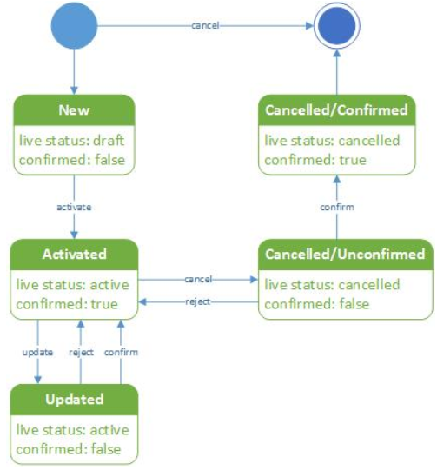
Figura 5-11: MOLDLIS Model de Tranziție de Stat

Analiza modelelor de activitate
În exploatare ROITE vor fi implicate diferite persoane interesate, inclusiv administrația centrală, guvernele locale (municipalitățile), o întreprindere de stat și diverse tipuri de companii private. Astfel, se va defini un model de activitate sustenabil și abordabil pentru exploatarea și întreținerea sistemului, astfel încât să corespundă diverselor organizații.
Subiectele discutate în această secțiune nu reprezintă probleme tehnice ale sistemului, însă vor avea impact asupra definirii lui, prin urmare și asupra cerințelor tehnice. Astfel, este important de a aborda aceste întrebări deschis și de a traduce decizia luată în termenii cerințelor funcționale sau nefuncționale.
Iată câteva alternative pentru a fi analizate:
- Cine ar trebui să desfășoare inventarierea inițială? Există un număr de probleme complexe care trebuie să fie înțelese și abordate înainte de a efectua o inventariere sau înregistrare națională a tuturor obiectelor de infrastructură tehnică, iar în unele cazuri unele administrații, sau chiar companii, ar putea solicita soluționarea acestor probleme de ele însăși, în timp ce altele ar putea obține asistență de la furnizorii de servicii specializate. Astfel, inventarierea inițială a infrastructurilor sau înregistrarea bunurilor poate fi efectuată prin diverse abordări:
  - Datele colectate de la companiile de gestionare a infrastructurii
  - Datele colectate de companiile terțe specializate
  - Datele colectate de administrație
- Cine și cum ar trebui să fie finanțată întreținerea sistemului? Conform proiectului legii “Accesul la informația din Registru este gratuit” (punctul 61), însă, chiar și în acest caz, întreținerea și exploatarea sistemului presupune anumite cheltuieli și există diferite opțiuni de a le suporta:
  - Administrația centrală. Aceasta este cea mai simplă opțiune din punct de vedere al proiectului sistemului, deoarece nu este necesară proiectarea sau implementarea proceselor de control sau plată
  - Municipalitățile. Municipalitățile vor beneficia de un serviciu care va implementa activități ce le vor permite susținerea competențelor lor. Ar putea fi utilizat un model de Software ca Serviciu (ScS), care poate fi implementat diferit:
    - Perceperea unei taxe fixe pentru utilizarea sistemului. Pot fi efectuate unele ajustări pentru a defini prețurile, în baza dimensiunii municipalității sau APL.
    - Stabilirea unei taxe pentru fiecare tip de operațiune. Aceasta este opțiunea descrisă în proiectul de lege, conform căreia livrabilele în format special vor presupune o taxă, în timp ce accesul la informație este gratuit.
  - Proprietarii de obiecte de infrastructură. Operațiunile de înregistrare ar putea fi contra plată, cu taxe diferite, în dependență de caracteristicile tehnice ale obiectelor supuse înregistrării.
  - Alte persoane interesate care solicită informații din sistem. Operațiunile de certificare ar putea fi contra plată, indiferent de scopul de utilizare. Unele exemple: certificate solicitate de persoanele fizice sau juridice pentru a susține un proces legal existent.
Conform proiectului de lege (VIII Finanțarea înregistrării), finanțarea ar putea fi acoperită din bugetul de stat, precum și unele taxe de către furnizorii de date. Dacă este aleasă această alternativă, se vor calcula taxe speciale pentru toate tipurile de livrabile.

Beneficiile scontate
Asigurarea infrastructurii critice este o responsabilitate comună, însă, în același timp, beneficiile pentru un management mai bun vor fi valoroase pentru principalele persoane interesate ale acestui sistem. În această secțiune, sunt prezentate unele beneficii principale ale fiecărei persoane interesate.

Beneficii pentru municipalități
Fără îndoială, municipalitățile vor fi acei actori care vor beneficia la maxim de acest sistem, care va gestiona obiectele de infrastructură tehnică conform competențelor și va îmbunătăți serviciile lor acordate cetățenilor, prin procese de activitate perfecționate.
Iată câteva beneficii identificate:
- Reducerea cheltuielilor pentru reparația infrastructurilor afectate sau distruse de noi proiecte. Aceasta înseamnă că, construirea noilor obiecte nu trebuie să atragă deteriorarea celor existente. Deși costurile de reparație a infrastructurilor pot fi uneori asumate de compania care execută proiectul (de exemplu construcția noii infrastructuri), la final aceste cheltuieli vor fi oarecum transferate municipalității, care achită pentru serviciu, sau consumatorilor finali.
- Gestionarea responsabilităților la nivel de municipalitate. La moment, lipsa de informații ar putea uneori însemna lipsa de responsabilitate.
- Luarea deciziilor transparente și defensibile cu privire la alocarea noilor obiecte de infrastructură tehnică.
- Informația și cunoștințele mai bune despre obiectele de infrastructură tehnică va permite îmbunătățirea planului și managementului urban
- Performanță și furnizarea de servicii la nivel superior pentru companiile de servicii publice și cetățeni
- Stabilirea capacității in sectorul obiectelor de infrastructură tehnică.

Beneficii pentru stat sau administrația centrală
Statul are competența de a gestiona cadastrul și registrul, însă nu este responsabil de gestionarea infrastructurii. Totuși, uneori, infrastructurile pot fi considerate critice la nivel național, iar Republica trebuie să pună la dispoziție cadrul (legal, economic, social, tehnic, etc.) pentru toate persoanele interesate.
Iată câteva beneficii identificate:
- Securitate legală sporită
- Cunoașterea despre obiectele de infrastructură va îmbunătăți climatul pentru implementarea investițiilor publice și private în Moldova
- Asistență tehnică, juridică și de afaceri pentru coordonarea infrastructurii critice de interes național. Acest lucru este important atunci când obiectele de infrastructură afectează mai multe municipalități, sau chiar raioane.
- Asistență în procesul de descentralizare
- Un cadastru al bunurilor imobile mai bun prin integrarea cu ROITE

Beneficii pentru companiile de servicii publice
Companiile de servicii publice sunt principalii actori ai sistemului ROITE. Acestea chiar gestionează obiectele de infrastructură tehnică și este afacerea lor de bază, astfel încât orice impact asupra modului lor de gestionare ar putea fi critic.
Iată câteva beneficii identificate:
- Informații mai bune despre obiectele de infrastructură tehnică existente le va permite să optimizeze și să reducă cheltuielile de construcție a noilor infrastructuri, sau chiar de renovare a celor existente
- ROITE necesită informații actualizate despre obiectele de infrastructură tehnică, astfel încât în cazurile în care informația nu este disponibilă încă, se vor colecta alte date, care vor permite îmbunătățirea cunoștințelor pe care le au despre bunurile lor. Aceasta este cea mai bună practică pentru îmbunătățirea procedurilor de întreținere operațională.

Anexe

Anexa 1 | Procese-verbale ale ședințelor
Anexa 2 | Ordinea de zi
Anexa 3 | Scenariul demonstrativ utilizat pentru sesiunea demonstrativă „Cadastrul Obiectelor tehnice cu SIG”
Anexa 4 | Referințe

Anexa 1

Procesele-verbale ale ședințelor

Ședința nr.1. Ședința cu grupul de lucru de la Cadastru
Chișinău, Moldova, 09 septembrie 2014
Participanți:
- Dl Valeriu Ginju: Cadastru, Adjunct pe subiecte tehnice și al Departamentului Dezvoltare.
- Dl Alexandru Paladii: Cadastru, Șef al Departamentului Dezvoltare.
- Dl Nicolae Ciubotaru: Cadastru, Inginer Cadastru al Departamentului Dezvoltare
- Dl Ghenadie Roilean: Cadastru, echipa MOLDLIS
- Dl Victor Bufteac: GIZ, Consultant pe Managementul Proiectului.
- Dna Ala Chetraru: Cadastru, Baza de date grafică
- Dl Juan Peralta: GOPA, Consultant
- Dl Mario Pinós: GOPA, Analist SIG

Rezumat: Scopul ședinței este de a face cunoștință cu participanții principali la această consultanță pe termen scurt și de a obține o viziune mai clară a cerințelor privind „Registrul obiectelor de infrastructură tehnico-edilitară” (ROITE).
ARFC (Agenția Relații Funciare și Cadastru) este o autoritate centrală. La moment se află în proces de elaborare a cadrului reglementar pentru crearea unui sistem informațional automatizat pentru gestionarea terenurilor.
Notă: Toate tehnicile și documentația legală deținută este în limba română. Dl Victor Bufteac propune traducerea informației relevante în limba engleză, în termen de câteva zile.
Este prezentată succint istoria ARFC, din anul 1998. În perioada aprilie 2012 - aprilie 2015, cu susținerea Guvernului Norvegiei, ARFC va beneficia de asistență tehnică la crearea unui sistem informațional nou „MOLDLIS”.
Cadastru este o întreprindere de stat, cu 39 de oficii, prezentă în fiecare raion al țării. Competențele oficiilor cadastrale includ înregistrarea bunurilor imobile, evaluarea , analiza și oferirea de informații.
Sisteme:
- Cadastrul bunurilor imobile, prima versiune datează din anul 1999. Acum este reproiectat și va fi înlocuit cu MOLDLIS, care este divizat în 12 părți sau module. Un prototip al MOLDLIS se așteaptă să fie disponibil în timp scurt, și va fi finisat în ianuarie 2016. Din punct de vedere tehnic, MOLDLIS se bazează pe principiile AOS.
- Cadastrul adreselor (de la nivel național la nivel de adresă), datând din anul2009, implementat în propria bază de date, și va fi reproiectat până în 2015.
- Infrastructurile și obiectele tehnice, ROITE, care va fi proiectat și implementat în baza cerințelor expuse de echipa de consultanță.
Consultanții SIG/GOPA au prezentat domeniul de aplicare al consultanței, sarcina principală a cărora este colectarea de sarcini și cerințe pentru sistemul ROITE. Cerințele vor fi organizate conform următoarelor categorii:
- Date
- Utilizatori
- Procese de activitate
- Sisteme Software
- Sisteme Hardware
Cerințe față de date
MOLDIST va fi integrat, într-o anumită măsură, cu ROITE. Iată care sunt câteva întrebări care ar putea să apară:
- Cum vor fi pregătite datele?
- Cum vor fi digitalizate obiectele fizice?
- Cum va fi datele ROITE integrate cu datele MOLDLIS? Sunt expuse comentarii pe diverse nivele: nivelul de integrare al datelor, nivelul logic de integrare și nivelul de prezentare a integrării.
Cadastru pune la dispoziție “clasificatorii de date” (a se vedea documentația anexată). Consultanții vor utiliza aceste informații pentru a obține cerințele pentru modelul de date.
Deoarece analiza opțiunilor de integrare cu MOLDLIS are un aspect tehnic, subiectul va fi abordat la o ședință specială, coordonată cu echipa MOLDLIS.
Pentru identificarea terenurilor, ARFC folosește ID terenului, un număr cadastral. Acest ID trebuie să fie folosit în alte sisteme, însă încă nu au fost definite detalii cu privire la integrare, astfel încât acest subiect va fi un alt punct de discuție.
Cerințe față de utilizator
Există 3 tipuri diferite de utilizatori, însă nu se cunoaște numărul aproximativ pentru fiecare tip.
- Cadastru: registrele cadastrale.
- Deținători de date: utilizatorii care dețin informații despre obiectele de infrastructură tehnică, de la agențiile externe (companii de servicii publice, inclusiv de furnizare a gazelor, electricității, apei și de telecomunicații).
- Utilizatori publici: cetățeni, cu acces doar de citire.
Cerințe cu privire la procesele de activitate
Cadastru dorește ca procesele de activitate ale ROITE să fie similare cu cele ale MOLDLIS. Aceste procese de activitate nu au fost definite încă, însă ROITE trebuie să aibă cel puțin următoarele funcții:
- Evaluarea autorizațiilor
- Obținerea actualizărilor de date de la Administratori (companiile de servicii publice)
- Oferirea de informații publice cetățenilor și solicitanților
- Înregistrarea obiectelor fizice
- Înregistrarea drepturilor
Se dorește un sistem pentru următoarele sectoare:
- Gaz
- Electricitate
- Transport (drumuri rutiere, căi ferate)
- Managementul deșeurilor solide
- Infrastructura mobilă
- Apă (furnizare, canalizare)
Pentru a oferi informații cu privire la cele mai bune practici și sisteme pentru managementul inventarierii rețelei, consultanții vor prezenta joi, 11 septembrie, un proiect de soluții existente.
Cerințe cu privire la Software și Hardware
Cerințele cu privire la software și hardware vor fi analizate la ședințele ulterioare, însă conform Dlui Ghenadie (Cadastru), este preferabil un sistem cu software de tip deschis.
Graficul ședințelor ulterioare
- Miercuri, 10 septembrie: ordinea de zi revizuită la ora 8:00, în oficiul GIZ.
- Miercuri, 10 septembrie: Ședința cu echipa MOLDLIS, a fi stabilită.
- Ședința în săptămâna următoare (începând cu 15 septembrie până la 18 septembrie) cu administratorii sau furnizorii de servicii (săptămâna următoare, 2 ședințe pe zi), inclusiv cu companiile furnizoare de gaz, electricitate și de telecomunicații.
Date și documente primite
- Clasificatori: acest document este divizat în 3 părți
  - Obiectele de infrastructură tehnică și elementele lor.
  - Descrierea elementelor obiectelor de infrastructură tehnică.
  - Atribute pentru fiecare articol.
- Nr. de telefon și email-uri ale echipei Cadastru:
Ginju Valeriu | 069888711 | 022-881041 | valeriu.ginju@isc.cadastre.md
Paladi Alexandru | 069190355 | 022-222505 | alexandru.paladi@isc.cadastre.md
Chetraru Ala | 069825725 | 022-881040 | ala.chetraru@isc.cadastre.md
Roilean Ghenadie |  | 022-881027 | ghenadie.roilean@isc.cadastre.md
Culminschi Valerii |  | 022-881045 | valerii.culminschi@isc.cadastre.md
Ciubotaru Nicolae | 069135898 | 022-881245 | nicolae.ciubotaru@isc.cadastre.md

- MOLDLIS aviz de licitație: 20131218_MOLDLIS_1_Tender notice
- anexe MOLDLIS
  - 20131218_MOLDLIS_Anexa 1_TR_Vol 0_Premisă
  - 20131218_MOLDLIS_ Anexa 1_TR_Vol 2_Obiecte fizice
  - 20131218_MOLDLIS_ Anexa 1_TR_Vol 3_Legal
  - 20131218_MOLDLIS_ Anexa 1_TR_Vol 4_Valoare
  - 20131218_MOLDLIS_ Anexa 1_TR_Vol 5_eServicii
  - 20131218_MOLDLIS_ Anexa 1_TR_Vol 6_ModuleAuxiliare
  - 20131218_MOLDLIS_ Anexa 1_TR_Vol 7_Implementare
  - 20131218_MOLDLIS_ Anexa 2_Formular tender
  - 20131218_MOLDLIS_ Anexa 3_Formular preț
  - 20131218_MOLDLIS_ Anexa 4_Statement of Consent
- Proiectul de lege al Moldovei în limba română: aprobarea Regulamentului privind Registrul obiectelor de infrastructură tehnico-edilitară. A fi tradusă.

Ședința nr. 2. Întâlnirea cu directorul ARFC
Chișinău, Moldova, 09 septembrie 2014
Participanți:
- Anatolie Ghilaş: ARFC, Director General
- Dl Valeriu Ginju: Cadastru, Adjunct pe subiecte tehnice și al Departamentului Dezvoltare.
- Dl Alexandru Paladii: Cadastru, Șef al Departamentului Dezvoltare.
- Dl Nicolae Ciubotaru: Cadastru, Inginer Cadastru al Departamentului Dezvoltare
- Dl Victor Bufteac: GIZ, Consultant pe Managementul Proiectului.
- Dl Juan Peralta: GOPA, Consultant
- Dl Mario Pinós: GOPA, Analist SIG
Rezumat: Are loc prezentarea scurtă a serviciului de consultanță desfășurat pentru colectarea cerințelor pentru „Registrul obiectelor de infrastructură tehnico-edilitară” (ROITE). De asemenea, se comentează pe marginea viziunii acestui sistem de la nivelul managementului general al Cadastru.
Inițial, Consultantul GOPA face o prezentare a domeniului de aplicare al lucrului care urmează să fie efectuat, care include colectarea de cerințe, atât din punct de vedere al proceselor de activitate, cât și cele tehnice (cunoscute și ca nefuncționale). Se va face o prezentare și se elibera un document în calitate de livrabil final.
Directorul întreprinderii Cadastru face o scurtă descriere a întreprinderii și enunță importanța Registrului obiectelor de infrastructură tehnică ca următorul obiectiv, care se va alătura la registrele deja în gestiune (de bunuri imobile și adrese). Această nouă activitate se va bucura de angajament maxim pentru susținerea sistemului ROITE.
Este evidențiat faptul că, scopul lucrului efectuat de echipa de consultanță se încheie cu livrarea documentului de cerințe, astfel încât activitățile ulterioare trebuie să fie planificate pentru a elabora, implementa și exploata noul sistem conform cadrului juridic corespunzător.
Ședințe stabilite
- Nici una
Date și documentație primită
- Nici una

Ședința nr. 3. Întâlnire cu echipa MOLDLIS
Chișinău, Moldova, 10 septembrie 2014, ora 13:30
Participanți:
- Dl Valeriu Ginju: Cadastru, Adjunct pe subiecte tehnice și al Departamentului Dezvoltare.
- Dl Alexandru Paladii: Cadastru, Șef al Departamentului Dezvoltare.
- Dl Nicolae Ciubotaru: Cadastru, Inginer Cadastru al Departamentului Dezvoltare
- Dl Jon S. Maehlen: Norconsult, Consultant SIG.
- Dl Andrei Sirbu: Cadastru, Director Departamentul TI.
- Dl Grega Milcinski: Sinergise, Director Executiv.
- Dna Elena Busch: Kartverket, Inginer Superior.
- Dl Juan Peralta: GOPA, Consultant
- Dl Mario Pinós: GOPA, Analist SIG
Rezumat: este prezentată informația de la MOLDLIS și ROITE pentru a analiza cele mai bune opțiuni de integrare.
Dl Grega Milcinski (Sinergise) prezintă MOLDLIS în calitate de Sistem Informațional Geografic care gestionează cadastrul terenurilor din Moldova.
Dl Juan Peralta (GOPA) prezintă scopul lucrului efectuat pentru ROITE, o consultanță pe termen scurt în cadrul proiectului GIZ „Modernizarea serviciilor publice locale în Republica Moldova” pentru identificarea soluției optime și redactarea cerințelor tehnice pentru elaborarea ROITE.
Date principale despre MOLDLIS:
- Echipa MOLDLIS consideră că, MOLDLIS va fi realizat în 2016. Testele capacității de cartografie vor începe cât mai curând posibil.
- Modele MOLDLIS urmăresc următoarele obiecte fizice: terenuri, clădiri, unități și unele frontiere administrative. Hărțile de bază inclus ortofotografia.
- Tehnologia de stocare a datelor PostgreSQL+PosGIS.
- Servicii cartografice WMS/WFS (sunt necesare detalii despre versiune). Nu s-a hotărât încă asupra susținerii editării tranzacționale (WFS-T).
- Utilizatori: Portal web public (acces gratuit și contra plată) și intern (majoritatea).
- MOLDLIS oferă cadrul instrumentelor web, unde vor putea fi incluse noi funcții.

Iată câteva întrebări adresate:
- Din punct de vedere conceptual, unde ar trebui să situeze frontiera dintre MOLDLIS și ROITE? Adică, care secțiune de date gestionează fiecare sistem? Unde și cum procesele de activitate ale ROITE trebuie să fie susținute?
- Din punct de vedere tehnic, care interogare trebuie să fie abordată? A fost atinsă o înțelegere generală, prin urmare cea mai bună opțiune ar trebui să evite interogarea la nivel de date (ar putea apărea probleme de dublare și versiune). Deci, interogarea trebuie să fie prin secțiunea de servicii (WMS, WFS vor fi susținute de MOLDIS) sau la nivel de aplicație (împărțind aceeași interfață a MOLDIS cu orice particularizări ulterioare sau adăugiri necesare).
- Există alte standarde pentru a fi susținute? Susținerea INSPIRE ar trebui să fie inclusă ca cerință.
- Sunt procesele de activitate înțelese de ROITE? Nu încă, acestea vor trebui să fie analizate și chiar este posibil să fie necesare acțiuni legislative pentru a susține relația dintre diferiți actori (municipalități, administratori și cadastru).
Întrebări deschise pentru a fi analizate:
- Ce relații există între datele cadastrale ROITE și alte date?
- Cum va fi gestionată colectarea de date la nivel de ROITE?
Ședințe stabilite
- Probabil o nouă ședință va fi necesară odată ce cerințele ROITE vor fi disponibile, pentru a analiza opțiunile tehnice și fezabilitatea integrării în MOLDLIS. Această ședință ar putea fi desfășurată prin Skype (sau alte aplicații similare).
Date și documentație primită
De la echipa MOLDLIS:
- Raportul inițial al MOLDLIS
- Propunerea pentru tender a MOLDLIS
- Specificații de premize ale MOLDLIS (încheiate până la finele lui septembrie)
De la GOPA:
- TdR pentru consultanța în proces de desfășurare (a fi autorizați)

Ședința nr. 4. Sesiunea grupului de lucru
Chișinău, Moldova, 10 septembrie 2014, ora 14:10
Participanți:
- Dl Valeriu Ginju: Cadastru, Adjunct pe subiecte tehnice și al Departamentului Dezvoltare.
- Dl Alexandru Paladii: Cadastru, Șef al Departamentului Dezvoltare.
- Dl Nicolae Ciubotaru: Cadastru, Inginer Cadastru al Departamentului Dezvoltare
- Dna Mariana Fieridic: Cadastru, Departamentul Juridic
- Dl Juan Peralta: GOPA, Consultant
- Dl Mario Pinós: GOPA, Analist SIG
Rezumat: Dna Mariana Fieridic a fost prezentată în calitate de asistent pe cerințele legale. A fost comentată ședința precedentă cu participarea echipei MOLDLIS, iar Cadastru a prezentat unele procese de activitate ale ROITE.
Consultanții au prezentat unele comentarii despre integrarea ROITE și MOLDLIS:
- Din punct de vedere tehnic, există câteva alternative diferite.
- Costul de creare a sistemului ROITE va fi o altă variabilă luată în calcul, însă ar trebui să fie mai ieftină reutilizarea, într-o anumită măsură, a unui sistem existent (MOLDLIS), dacă procesele de activitate ale ROITE pot fi susținute de MOLDLIS.
Cerințele funcționale din partea municipalităților vor fi revizuite în cadrul ședințelor speciale, care urmează a fi confirmate (confirmare în așteptare sin partea municipiului Chișinău). Iată câteva comentarii despre responsabilităților municipalităților, făcute la moment:
- Acceptă conectarea la o conductă (de fapt, titularul de drept acordă acceptanță solicitatorilor).
- Nu există acte normative despre schimbul de date.

Procesele de activitate ale ROITE sunt prezentate de Dl Valeriu Ginju în format Visio (nu există versiunea în limba engleză). Înregistrarea este împărțită în următoarele etape (mai multe detalii în fișierul Visio “Proces bisnes Înregistrarea OITE.vsd”):
1. Primirea solicitărilor
2. Înregistrarea obiectelor. Există 3 subetape
2.1. Înregistrarea primară
2.2. Actualizarea datelor
2.3. Formarea obiectelor
Atunci când obiectul este înregistrat, se revine la etapa 1 dacă există o extindere (etapa 4), sau continuă cu etapa 3.
3. Examinarea documentului: Rezultatul este Refuzul (etapa 5) de a fi înregistrat, sau continuă cu următoarea etapă.
6. Dacă documentul este aprobat, se face o înscriere cu privire la drept
6.1. Înregistrarea primară a dreptului
6.2. Înregistrarea curentă
6.3. Înregistrarea dreptului asupra obiectelor formate
6.4. Rectificări, modificări, stingeri
6.5. Înregistrarea restricțiilor
7. Achitarea integrală a plății
8. Eliberarea documentelor

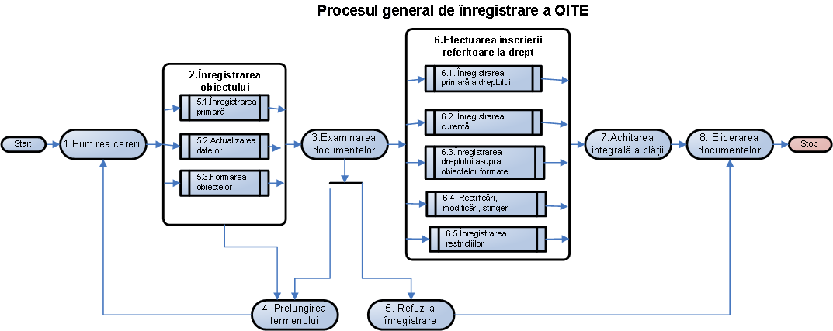
Figura 7-12: Procesul general de înregistrare, conform documentului “Proces bisnes Înregistrarea OITE.vsd”

Sunt prezentate comentarii despre două registre diferite:
- Al obiectelor fizice
- Al drepturilor

Se discută despre cerințele de numerotare a obiectelor fizice:
- OID unic, același pentru toate ID-urile elementelor. OID sunt setate automat pentru elementele obiectului (copie regulile de atribuire a valorilor)
- Consultanții propun generarea automată a ID-urilor, pentru a evita dublarea lor.
Trebuie să fie definite unele reguli de actualizare și iradiere a obiectelor fizice din registru. De exemplu, la iradierea Obiectului toate elementele asociate acelui OID trebuie și ele să fie iradiate.
Intrări pentru înregistrare:
- În format digital
- Pe hârtie. Toate documentele sunt scanate și înregistrate în baza de date.
Note despre date:
- A stabili mărimea și alte caracteristici cu Administratorii (companiile de servicii publice)
- Majoritatea elementelor sunt redate prin linii (nu poligoane) și puncte.
- Pentru obiectele fizice, se vor stoca trei lungimi: cea din acte, cea grafică și cea de facto (exemplu cu conductele curbate, valoarea la fața locului)
Procese de activitate:
- Înregistrarea: a se vedea “Proces bisnes Înregistrarea OITE.vsd”
- Măsurarea zonelor de protecție (zonele tampon, conform terminologiei standard a SIG)
- Asocierea obiectelor/elementelor de infrastructură la terenuri
- Numerotarea obiectelor/elementelor
Notă: Conform Cadastru, este necesară mai multă funcționalitate și logică; prin urmare Cadastru va întocmi o listă a funcționalităților așteptate.
Ieșiri
- Înregistrarea ieșirilor: a se vedea VSD, plus certificate
  - Cu descriere grafică (harta) și parametrii tehnici
  - Cu privire la drepturi și restricții
- Ștampila pe acte (hârtie)
- Semnătura digitală

Legislație:
- Semnătura digitală: a se vedea legile (2004) deja aprobate. A fi prezentate GIZ pentru traducere.
- Ultima versiune va fi adoptată în ianuarie 2015.

Ședințe stabilite
Este actualizată ordinea de zi pentru a doua săptămână, inclusiv ședințele (a fi confirmate) cu administratorii (companiile de servicii publice) și municipalitatea.
- Municipiul Chișinău
- Compania de stat de gestionare a drumurilor
- Compania de furnizare a energiei electrice: Red Nord
- Primarul orașului Șoldănești
- Moldova GAZ
- Apă-Canal
- Orange

Date și documentație primită
- Procesele de activitate ale Cadastru (în limba română): “Proces bisnes Înregistrarea OITE.vsd”
Ședința nr. 5. Grupul de lucru, Cadastrul obiectelor tehnice cu demonstrația SIG
Chișinău, Moldova, 11 septembrie 2014, ora 15:00
Participanți:
- Dl Valeriu Ginju: Cadastru, Adjunct pe subiecte tehnice și al Departamentului Dezvoltare.
- Dl Alexandru Paladii: Cadastru, Șef al Departamentului Dezvoltare.
- Dl Nicolae Ciubotaru: Cadastru, Inginer Cadastru al Departamentului Dezvoltare
- Dl Andrei Sirbu: Cadastru, Director al Departamentului TI.
- Dl Valeri Kulminski: Cadastru, Șef Evaluare și Dezvoltare al Sistemului Informațional.
- Dl Vasilii Diaur: Cadastru, Director al Departamentului Monitorizare și Standardizare.
- Dl Juan Peralta: GOPA, Consultant
- Dl Mario Pinós: GOPA, Analist SIG
Rezumat: Consultantul face o introducere privind consultanța pe termen scurt în derulare și obiectivele propuse pentru această ședință, pentru a stabili modul în care sistemul SIG funcționează pentru a ajuta persoanele interesate de la Cadastru/AFRC să cunoască:
- Caracteristicile datelor care urmează să fie gestionate de sistem
- Funcțiile așteptate ale sistemului
Despre caracteristicile datelor:
- Inventarierea elementelor fizice. Este un volum mare de lucru la acest capitol, deoarece informația este prezentată în documentul “clasificatori” (primită de consultant). Totuși, revizuirea nivelului real al detaliilor ar putea fi utilă.
- Zonele de protecție asociate obiectelor fizice de infrastructură
În acest registru vor fi gestionate două tipuri de informații:
- Obiectele și elementele fizice. Un obiect conține mai multe elemente fizice. În Figura de mai jos, un obiect poate conține trei părți de Conductă principală (WM-142045, WM-157825, WM-130953), un Robinet (38500) și o Valvă (152700)
- Zonele de protecție, asociate obiectelor (a se vedea Figura de mai jos, zona de restricție de 10 inch cu culoare galbenă), deși a fost generată prin compresarea fiecărui element individual.
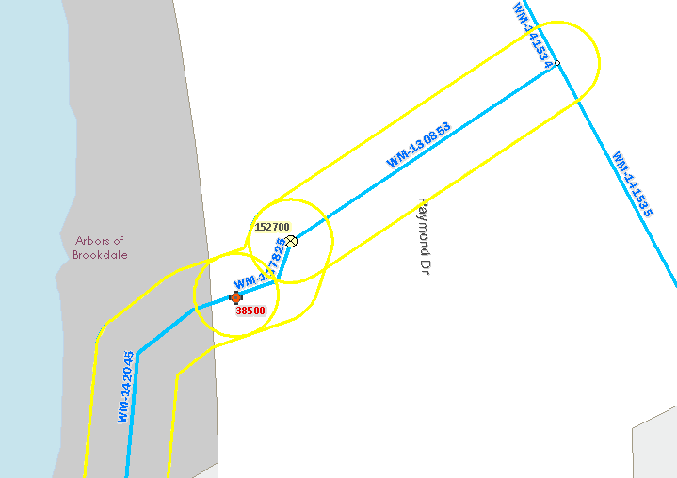
Despre funcții, unele procese de activitate au fost identificate pe parcursul ședințelor curente și precedente:
- Înregistrare: prezentată în detaliu conform fluxului de lucru, în documentul “Proces bisnes Înregistrarea OITE.vsd”. Acest proces prevede, cel puțin:
  - Numerotarea obiectelor/elementelor. Trebuie să includă informația din zonă (regiune, municipalitate …)
  - Obținerea informațiilor de la surse externe (administratori)
  - Trebuie să se cunoască care elemente se află deasupra și sub pământ (deoarece vor vinde informație), ceea ce înseamnă că, unele elemente vor fi secționate în punctul în care se îndreaptă în sus (de sub pământ către deasupra lui) sau în jos (opus).

- Măsurarea zonelor de protecție (zona tampon conform standardelor terminologiei SIG). Cadastru va prezenta un document care elaborează în detaliu distanța tampon pentru fiecare tip de element.
- Publicarea informațiilor pentru persoanele interesate
- Asocierea obiectelor/elementelor infrastructurii la drepturi (prin acte asociate obiectelor)
Zonele de protecție:
- Din punct de vedere al înregistrării, nu se va ține cont de lățimea conductelor, deoarece întinderea zonelor de protecție depinde de tipul de conductă, nu de lățimea acesteia
- Zonele de protecție sunt întotdeauna asociate obiectelor și elementelor, specificând diverse tipuri de restricții
- Suprapunerea zonelor de protecție va fi înregistrată pentru fiecare ti de protecție, pentru a asigura că toate zonele de protecție sunt validate (adică, nu va avea loc fuziunea zonelor de protecție de la diferite obiecte)
Cerințele nefuncționale vor fi aceleași ca și pentru MOLDLIS; prin urmare vor fi extrase din TdR MOLDLIS volumele 0, 1 și 7.
Ședințe noi stabilite
- Nu au fost stabilite ședințe noi.
Date și documentație primită
De la Cadastru:
- Conceptul sistemului informațional automatizat “ Registrul obiectelor de infrastructură tehnico-edilitară” (Concept ROTTI engl..docx)

Ședința nr. 6. Discuție despre conceptul sistemului ROITE
Chișinău, Moldova, 12 Septembrie2014
Participanți:
- Dl Valeri Kulminski: Cadastru, Șef Evaluare și Dezvoltare al Sistemului Informațional.
- Dl Vasilii Diaur: Cadastru, Director al Departamentului Monitorizare Tehnică și Standardizare.
- Dl Nicolae Ciubotaru: Cadastru, Inginer Cadastral al Departamentului Dezvoltare
- Dl Alexandru Paladii: Cadastru, Șef al Departamentului Dezvoltare.
- Dl Andrei Sirbu: Cadastru, Director al Departamentului TI.
- Dl Valeri Ginju: Cadastru, Adjunct pe subiecte tehnice și al Departamentului Dezvoltare.
- Dl Juan Peralta: GOPA, Consultant
- Dl Mario Pinós: GOPA, Analist SIG
Rezumat: are loc o revizuire a documentului ‘Conceptul sistemului informațional automatizat “Registrul obiectelor de infrastructură tehnico-edilitară”’ (Concept ROTTI engl.doc).
Sunt prezentate comentarii conform numerotării documentului, când este cazul (dacă nu, se utilizează numerotarea paginilor).
- Pagina 1. Deși titlul include cuvântul “edilitar”, s-a confirmat că nu există deosebire între obiectele de infrastructură rurală. Astfel, pe viitor, se va face referire doar la obiectele de infrastructură.
- 2. Când se vorbește de Sistemul Informațional Geografic Național se are în vedere conceptul ce se referă la un sistem național larg, format din mai multe sisteme (unul dintre care este MOLDLIS).
- 11. Cadastrul funcțional urban este un concept deja implementat în cadrul municipiului Chișinău (mai multe detalii vor fi disponibile la ședința stabilită cu municipalitatea pentru luni, 15 septembrie). Cadastrul funcțional urban este un concept abordat în lege; prin urmare trebuie să fie luat în considerare.
- 12.1: După cum este descris la acest moment, informația este stocată ținându-se cont de data de actualizare (referință la tehnologia de “Arhivare” în SIG) iar obiectele nu trebuie să fie iradiate din baza de date, pentru a asigura integritatea referințelor. De exemplu, în MOLDLIS pot fi în trei stadii: în curs, active sau inactive.
- 12.4: SM EM ISO 9001:2008 “Sistemele de management al calității” sunt susținute la nivel de organizație (32 de proceduri operaționale). Orice TdR pentru ROITE trebuie să prevadă proceduri conform standardului ISO existent al Cadastru. Astfel, Cadastru dispune de proceduri bine definite și stabilite pentru procesele de activitate și managementul cerințelor.
- 13.1: LDAP susține modulul de securitate și va fi integral la nivel de suport. Pentru ROITE, cerințele de securitate vor fi preluate din TdR MOLDLIS.
- 13.3: eGuvernarea este elaborată la moment iar cerințele cu privire la semnătura digitală sau serviciile de eGuvernare vor fi preluate din TdR MOLDLIS. Legea din 2004 (REFERINȚĂ) va fi implementată în ianuarie 2015.
Utilizatorii externi vor semna un contract cu administrația și vor obține semnătura digitală (contra plată), deși sistemul va permite atât semnătura digitală, cât și autentificare a utilizatorului/parola.
- 24: Se numește “pașaport tehnic” al documentelor pentru metadate. Conținutul urmează să fie redactat iar formularele vor fi puse la dispoziție de companiile de servicii publice; de exemplu, în Federația Rusă este numit “Proiect tehnic”.
Sunt prezentate unele comentarii cu privire la opțiunea de a obține de la utilizatori doar anumite date iar documentele să fie automat generate din ROITE; totuși, toate documentele trebuie să fie păstrate în sistem pentru utilizări ulterioare.
A se vedea cerințele privind managementul sistemului din TdR MOLDLIS (Volumul 1, pagina 9). În MOLDLIS, DMS va fi implementat cu soluția de la Yellow Enterprise.
- 28.5: “Unități de drept” semnifică “entitățile juridice”.
- 30.1: “Obiectul generalizat” este compus din
- obiect (înregistrarea obiectului fizic),
- drepturile de proprietate (zonele de protecție)
- alte drepturi (așa numitele “grevări”)
- 30.6: “Grevare” semnifică “alte drepturi imobile, cu excepția proprietății, inclusiv ipoteci sau drepturi economice” (evaluare, sarcină, taxă)
- 31.3: La acest moment, “interdicția de utilizare a terenurilor incluse în zona de protecție” nu are nimic comun cu MOLDLIS, ci doar descrie zona de protecție. Obiectele de pe terenuri nu trebuie să fie incluse ÎN sau gestionate de ROITE.
- 32. Lista obiectelor din acest punct poate să nu fie conform tipurilor de clasificare; dacă este cazul, documentul de clasificare trebuie să fie utilizat ca referință.
Alte subiecte comentate (care nu au fost incluse în document):
- Nu există o politică corporativă pentru instruire. Ar putea fi aplicați TdR MOLDLIS, însă, în orice caz, instruirile vor fi create pentru diferite profiluri de utilizatori, și poate unul dintre aceste profiluri ar putea avea rolul de formator (așa-zisele metodologii de “instruire a formatorului”).
- Cu privire la cerințele de garanție, vor fi aplicate TdR MOLDLIS ca referință (minimum 3 ani de garanție și asistență).
- Au fost expuse unele comentarii cu privire la cadastrul din Spania și Costa Rica. Registrul spaniol este divizat de cadastru, ambele fiind gestionate de diferite organizații cu mai puțină interacțiune decât va fi în Moldova, deoarece aici ambele activități vor fi gestionate împreună. Registrul din Costa Rica este mai similar cu cel din Moldova, deoarece atât cadastrul, cât și registrul, sunt gestionate de aceeași entitate (Registro Nacional). Sunt depistate și comentate unele similitudini dintre zonele de protecție ale obiectelor de infrastructură tehnică (ROITE) și operațiunile cadastrale (cadastrul din Costa Rica), în special restricțiile cu privire la precesiune și toleranță în momentul actualizării geometriei unui lot.
Ședințe stabilite
- Nu au fost stabilite alte ședințe.
Date și documentație primită
- Nici una

Şedinţa nr. 7. Întâlnire cu expertul care lucrează la înregistrarea de prim nivel
Chişinău, Moldova, 15 septembrie 2014
Participanţi:
- Dl Nicolae Ciubotaru: Cadastru, Inginer Cadastral al Departamentului Dezvoltare
- Dl Alexandru Paladii: Cadastru, Șef al Departamentului Dezvoltare.
- Dl Veaceslav Bular: GOPA, Expert Managementul Proprietăţii Private
- Dl Valeri Ginju: Cadastru, Adjunct pe subiecte tehnice și al Departamentului Dezvoltare.
- Dl Alexandru Morcov: Cadastru, Adjunct al Directorului General
- Dl Leonid Pascaru: Cadastru, Şef Consultant în cadrul Departamentului Consultanţă.
- Dna Ala Chetraru: Cadastru, Baya de Date Grafică
- Dna Olga Stubei: Cadastru, Consultant Cadastru.
- Dl Juan Peralta: GOPA, Consultant
- Dl Mario Pinós: GOPA, Analist SIG
Scop: Dl Bulat va prezenta raportul de evaluare pentru proiectul din 5 raioane, susţinut de GIZ. Vor fi iterate cele mai importante provocări.
Conform legii, infrastructura trebuie să fie înregistrată la nivel local. În mare parte municipalităţile deţin descrieri generale ale elementelor şi doar informaţie de bază. Registre există doar în zonele urbane, fiind organizate în două părţi:
- Partea financiară: ce ţine de contabilitate
- Partea cantitativă şi calitativă: sistemele de furnizare a apei (lungimea, numărul de obiecte de fiecare tip …). Sunt disponibile doar părţile din acest sector. Uneori, datele sunt pierdute sau neactuale. Numărul obiectivelor este atribuit de municipalităţi.
Documentul proiectului tehnic este redactat de companiile de servicii publice şi primit de municipalităţi. În unele cazuri, proiectele sunt implementate chiar neavând proiectul tehnic.
Integritatea atât a părţii financiare, cât şi a părţii tehnice este preluată din documentele puse la dispoziţie administraţiei la nivel de proiect (se anexează documentul tehnic integral).
Informaţia existentă este colectată şi publicată pe geoportal.md (nu este local, ci al ARFC), actualizările fiind efectuate de fiecare dată când sunt expediate datele (frecvenţa nu a fost stabilită).
Cu privire la formatul informaţiei pentru proiecte, există doar sugestii, însă nu au fost implementate cerinţe detaliate în acest sens.
În opinia dlui Bulat nu există resurse suficiente la nivel de municipalitate pentru a susţine acest proiect, ba chiar mai mult, rotaţia mare a resurselor umane face acest lucru şi mai dificil.
Competenţa e la nivel de municipalitate (legea din 2001 cu privire la Cadastrul Funcţional Urban), prin urmare este de competenţa ei să opereze acest tip de restricţii. De fapt, acest lucru este realizat doar în unele municipalităţi.
Conform opiniei dlui Bulat, competenţa se află la nivel de municipalitate, însă deoarece ea nu dispune de resurse suficiente orice susţinere din partea ARFC/Cadastru ar fi valoroasă. Multe dintre municipalităţi dispun doar de 5 angajaţi.
Trebuie să fie efectuată inventarierea cartografiei. Nu a avut loc nici un control a topografiei.
Conform legii, paşaportul tehnic trebuie să fie prezentat la finalul implementării fiecărui proiect (conform planurilor stabilite)
- Nu este descris formatul; în unele cazuri nu sunt indicate nici legendele.
- În încercarea de a reduce nivelul de birocraţie, conform noii legi din anul 2005, ARFC nu dispune de asemenea control. Noul regulament cu privire la certificarea specialiştilor va fi gata până la finele anului, vor fi emise noi cursuri de instruire. Există legea iar la moment se lucrează asupra regulamentului (mai specializat): geodezie, cartografie şi geoinformatică (a se vedea legea nr. 778).
- Multe date se află doar pe hârtie.
- Doar companiile mari, la nivel de Republică, dispun de astfel de date.
Despre existenţa unui contract de confidenţialitate conform legii:
- Acesta există doar pentru unele obiecte care sunt private sau ce ţin de securitate
- Toate datele trebuie să fie prezentate INDS (conform legii)
Autoritățile locale au nevoie de ajutor în crearea acestor infrastructuri, chiar şi a sistemelor TI, care există doar în unele excepţii.
Nu există omogenitate cu privire la Sistemul de Referință și Coordonate dintre diferite companii, deoarece în unele cazuri există unele cerinţe ce datează din timpurile sovietice.
Controlul lucrărilor topografice de infrastructură va fi efectuat de specialişti autorizaţi de la ARFC. Pentru acest control se va stabili o cerinţă în viitor.
Situaţia diferă în Chişinău, deoarece dispune de un Plan General de Urbanistică şi un Cadastru Funcţional Urban.
Conform dlui Bulat, există câteva probleme referitor la obiectele de infrastructură:
- Lipsa planurilor de urbanistică. De exemplu, s-ar putea întâmpla să nu existe spaţiu pentru instalarea unei noi conducte de apă, deoarece există deja cinci conducte diferite de gaz.
- Susţinerea financiară pentru conectarea serviciilor nu reglementează pe deplin preţul pentru conectare.
Agenţia a identificat unele cerinţe:
- Coordonare la nivel de Agenţie.
- Asigurarea securităţii informaţiei diferitor municipalităţi şi companii de servicii publice.
- Evitarea dublării datelor de la municipalităţi.
- Datele vor fi înregistrate la nivel naţional pentru obiectele naţionale, cât şi pentru obiectele de importanţă locală.
- Cooperarea între municipalităţi: este important de ştiut că Moldova descentralizează competenţele la moment; prin urmare nu este sens să centralizăm competenţele care sunt deja atribuite municipalităţilor.
- Cerinţe de precizie şi acurateţe pot fi diferite, în dependenţă de zona în care ne aflăm: rurală sau urbană.
Toţi participanţii au fost de acord că, legea prezintă competenţele existente în anul 2001, în timp ce la moment ne aflăm în anul 2014, astfel încât puţine municipalităţi au posibilitatea să realizeze acele competenţe.
Şedinţe stabilite
- Nu au fost stabilite şedinţe noi.
Date şi documentaţie primită
- Nici una

Şedinţa nr. 8 Municipiul Chişinău
Chişinău, Moldova, 15 septembrie 2014
Participanţi:
- Dl Sergiu Iacovlev: Municipiul Chişinău. Şef al Departamentului Arhitectură.
- Dl Juan Peralta: GOPA, Consultant
- Dl Mario Pinós: GOPA, Analist SIG
Rezumat: Dl Sergiu, şeful departamentului arhitectură, a explicat fluxul de lucru necesar pentru înregistrarea noilor conducte de apă, gaz şi electricitate şi modul în care informaţia este gestionată în cadrul departamentului şi cu alte persoane interesate.
S-au prezentat comentarii cu privire la diferite servicii:
- Electricitate: Gas Natural Fenosa furnizează electricitate în partea centrală şi de sud a Republicii Moldova din anul 2000, inclusiv în capitala Chişinău.
- Gas: Compania Chişinău Gaz furnizează gaz în capitală şi gestionează reţele de presiune ridicată, medie şi joasă.
- Apa: Compania Apă-Canal furnizează apă în toată Moldova timp de 121 ani.
Procedura şi fluxul de lucru pentru actualizarea datelor este următoarea (se ţine cont de un caz de conectare la serviciul de furnizare a gazelor, însă proceduri similare sunt implementate şi pentru alte servicii):
- Solicitarea conectării la conducta de gaz adresată Companiei Chişinău Gaz
- Chişinău Gaz analizează solicitarea şi anunţă solicitantul locul în care este posibilă conectarea la conducta de gaz
- O solicitare este adresată municipiului. Se prezintă proiectul, fişierele DWG şi Acordurile
- Departamentul de Arhitectură analizează solicitarea în cadrul municipiului, găseşte un „culoar” liber, acordă permisiune şi anunţă locul unde ar putea fi construit (documentul 2, scara 1:2000). Un specialist transformă scara 1:2000 a hărţii în dimensiunile 1:500.
- Solicită evaluări de la instituţiile competente (1:500).
- Expediază evaluarea (1:500) municipalităţii pentru a obţine autorizarea. Această aprobare asigură calitatea lucrului topografic.
- Expediază planurile de construcţie în atenţia municipalităţii.
- Înainte de finisarea construcţiei, se efectuează controlul la faţa locului pentru a se asigura că nu există devieri majore de la planuri. Companiile de servicii publice nu pot să înregistreze aceste elemente în fişierele de bilanţ până nu au obţinut aprobarea.
Informaţie despre sistemul existent la moment:
- Sistemul a fost creat între anii 1996-1999.
- A fost implementată aplicaţia webviewer (interfaţa fiind la moment doar în limba rusă). Controlul utilizatorului este gestionată prin login/parolă în sistem.
- Datele topografice sunt prezentate la scara 1:500. Datele sunt stocate atât pe hârtie, cât şi în format digital.
- Există o bază de date comună pentru toate reţelele.
- Menţinerea bazei de date actualizată este o sarcină ce necesită timp şi pentru aceasta sunt necesari specialişti.
Conform legii, proprietarul legal al datelor este compania de servicii publice, care prestează serviciul.
Competenţele cu privire la zonele de protecţie pentru obiectele de infrastructură tehnică sunt menţinute la nivel de municipalitate.
Şedinţe stabilite
- Nici una.
Date şi documentaţie primită
- Nici una.
Şedinţa nr. 9. Întâlnire cu Administraţia de Stat a Drumurilor
Chişinău, Moldova, 15 septembrie 2014
Participanţi:
- Dl Filip Vasile, Şef al Administraţiei de Stat a Drumurilor
- Dl Valeriu Ginju: Cadastru, Adjunct pe subiecte tehnice și al Departamentului Dezvoltare.
- Dl Nicolae Ciubotaru: Cadastru, Inginer Cadastral al Departamentului Dezvoltare
- Dl Alexandru Paladii: Cadastru, Șef al Departamentului Dezvoltare
- Dl Juan Peralta: GOPA, Consultant
- Dl Mario Pinós: GOPA, Analist SIG
Rezumat: a fost făcută o prezentare a Administraţiei de Stat a Drumurilor despre sistemele informaţionale existente şi utilizate pentru gestionarea drumurilor.
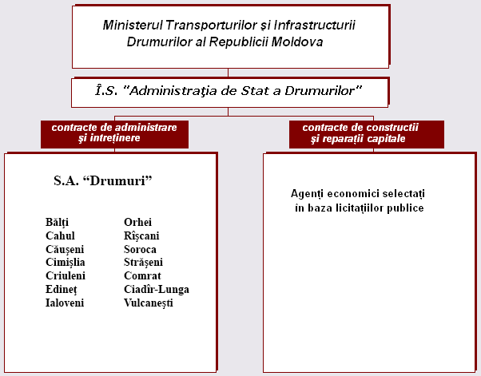
Figura 7-13: Structura Reprezentanţei Administraţiei Drumurilor, sursa www.asd.md
Iată câteva date despre informaţia gestionată:
- A fost efectuată inventarierea iniţială a drumurilor locale şi naţionale cu ajutorul dispozitivului Trimble GPS, timp de 3 ani, înregistrându-se 9.000 km de drum.
- Următoarele date despre drumuri sunt stocate: tipul drumului, numărul de benzi, distanța dintre localităţi, etc. Toate datele sunt stocate într-o bază de date relaţională (MySQL).
- În anul 2008 a fost efectuată inventarierea bunurilor şi infrastructurii, iar în anul 2012 au fost achiziţionate 10 laboratoare mobile cu dispozitive diferite de măsurare. Măsurările sunt efectuate pentru drumurile naţionale de două ori pe an. La moment se desfăşoară măsurările drumurilor locale.
- Drumurile includ 3 zone: a) drumul propriu zis, b) zona de securitate şi c) zona de protecţie. Zona de protecţie depinde de tipul de drum, având o lăţime de 5, 10 sau 15 metri pentru drumurile locale, regionale şi naţionale. Drumurile sunt publice, însă zonele de protecţie pot fi private.
- Infrastructura TI este centralizată în Chişinău şi la moment nu există încă utilizatori externi.
Despre competenţe:
- Eliberarea autorizaţiilor este competenţa Ministerului Transportului.
- Administraţia de Stat a Drumurilor administrează doar drumurile dintre localităţi, în timp ce drumurile din cadrul localităţilor sunt în administraţia municipalităţilor.
Şedinţe stabilite
- Nici una.
Date şi documentaţie primită
- Nici una.

Şedinţa nr. 10. Întâlnirea cu Compania Red Nord
Bălţi, Moldova, 16 septembrie 2014
Participanţi:
- Dl Pavel Vladimir, Red Nord
- Dl Nicolae Ciubotaru: Cadastru, Inginer Cadastral al Departamentului Dezvoltare
- Dl Victor Bufteac: GIZ, Consultant pe Managementul Proiectului
- Dl Juan Peralta: GOPA, Consultant
- Dl Mario Pinós: GOPA, Analist SIG
Rezumat: obiectivul constă în obţinerea informaţiilor despre modul în care compania de servicii publice utilizează datele obiectelor de infrastructură, particularităţile datelor şi procedurile existente cu privire la schimbul de informaţii cu persoanele interesate implicate.
Mai întâi, este făcută o prezentare a Companiei Red Nord: 120.000 angajaţi, 290.000 clienţi, 6.000 linii de 10kV, 3600 transformatoare.
Din anul 2007 Compania Red Nord a început să introducă datele despre reţelele electrice în SIG (MapInfo), iar acum 100% din reţele au fost inventariate (atât cele terestre, cât şi cele subterane). Sunt disponibile diagrame ale liniilor unice.
Despre date:
- Cu privire la precizia geografică, liniile cele mai importante (10kV) au fost introduse de specialiştii în geodezie, iar celelalte linii au fost digitalizate de pe ortofotografie.
- Informaţia este întotdeauna actualizată.
- A fost creat un spaţiu de stocare sau o bază de date pentru fiecare raion.
- Detalii: sunt disponibile datele operaţionale (cadastru nu este interesant în aceste date). Nivel foarte bun de detalii (de exemplu, chiar şi stâlpii şi serviciile susţinute de fiecare dintre ei). Nu au fost înregistrate date de construcţie, doar elementele electrice.
- ID-uri unice de inventariere sunt atribuite fiecărui element (şi pentru stâlpi şi etc.)
În termeni generali, fluxul de lucru pentru construcţia noilor obiecte este următorul:
- Consumatorul solicită conectarea, prezentând formularul completat (formular tipizat disponibil). Se anexează documentele cu privire la dreptul de proprietate.
- Compania Red Nord oferă permisiune şi descrie condiţiile în care consumatorul poate fi conectat.
- Conform acestei scheme, se elaborează proiectul, inclusiv desenele CAD cu informaţie detaliată despre elementele care urmează să fie instalate şi poziţia acestora.
- Se coordonează direct cu şapte companii de servicii publice care prestează servicii în zona respectivă. Coordonarea este realizată de autorul proiectului (deşi uneori proprietarul este acel care coordonează).
- Se construieşte infrastructura.
- Se captează datele şi se actualizează sistemul.
- Se testează şi se prestează serviciul.
Compania de Stat de Energie Electrică: când >200kW.
Sunt prezentate comentarii cu privire la structura granulară a obiectelor care urmează să fie înregistrate. Se face o propunere, care pare să fie acceptată de toate părţile:
- Pentru linii de tensiune medie (10 kV) poate fi obiect,
- Pentru linii de tensiune mică (0,4kV) toate elementele reţelei din avalul transformatorului pot fi un obiect.
Şedinţe stabilite
- Nici una.
Date şi documentaţie primită
- Nici una.

Şedinţa nr. 11. Întâlnire cu primarul oraşului Şoldăneşti
Şoldăneşti, Moldova, 16 septembrie 2014
Participanţi:
- Dl Alexandru Tinica, municipiul Şoldăneşti, Primar
- Dl Tudor Popa, municipiul Şoldăneşti, Şef Cadastru
- Dl Nicolae Ciubotaru: Cadastru, Inginer Cadastral al Departamentului Dezvoltare
- Dl Victor Bufteac: GIZ, Consultant pe Managementul Proiectului
- Dl Juan Peralta: GOPA, Consultant
- Dl Mario Pinós: GOPA, Analist SIG
Rezumat: obiectivul constă în a obţine informaţii despre modul în care municipalitatea utilizează datele despre obiectele de infrastructură, particularităţile datelor şi procedurile existente cu privire la schimbul de informaţii cu persoanele interesate implicate.
Iniţial dl Bufteac face o introducere despre scopul şi obiectivele proiectului. Ulterior, participanţii se prezintă.
Dl Nicolae întreabă despre ce şi cum se înregistrează, pentru ca toţi să-şi formeze o concluzie despre datele înregistrate şi modul în care zonele de protecţie sunt gestionate.
Dl Popa, Şef Cadastru, iterează lipsa absolută de informaţii despre reţelele de infrastructură, deşi, pe de altă parte, el deţine acces la informaţia cadastrală despre proprietatea funciară din cadastrul raional. Prin urmare, el se ocupă de proprietatea funciară, nu li de reţele.
Primarul confirmă că puţinul din informaţii despre obiectele reţelelor de infrastructură (a se vedea Figura de mai jos) este stocat la nivel local, însă, de fapt, la acest moment, nu se primesc cerinţe specifice de la nivel naţional. El explică că, Şoldăneşti va dispune de un plan de urbanistică până la sfârşitul anului curent, sau începutul anului viitor (date prevăzute). În acest plan va fi nevoie de inventarierea reţelelor de obiecte de infrastructură tehnică (detalii privind secţiuni şi scări). Oraşu nu dispune de resurse financiare pentru a colecta şi a înregistra aceste date. Prin urmare, acest proiect este de lungă durată.
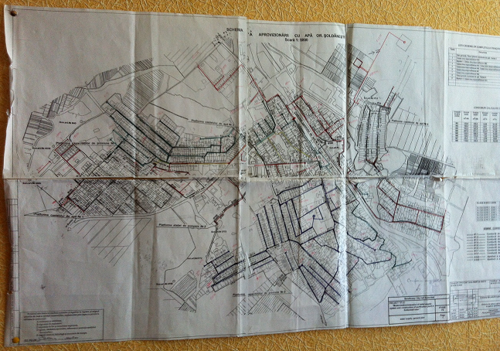
La moment, fluxul de lucru pentru proiectele obiectelor de infrastructură este următorul:
- Municipalitatea depune o solicitare în scris la companie şi oferă un studiu de geologie a zonei
- Municipalitatea primeşte proiectul de la companie
- Proiectul este coordonat la nivel înalt cu companiile de servicii publice, deoarece coordonarea de fapt are loc între companii la faţa locului
- Municipalitatea nu primeşte la final nici un plan de construcţie, ci doar unele imagini. În acest moment, primarul face o propunere: să nu se ia în primire infrastructura până nu sunt prezentate planurile de construcţie.
Din nou, concluzia este că, există legea din anul 2001 care descrie cadastrul funcţional urban, însă municipalităţile nu dispun de resurse suficiente să îl pună în practică în modul corespunzător. La moment, nu există resurse specializate de gestionare a acestei informaţii; de exemplu, la moment un singur arhitect deserveşte 30 de sate (întreg raionul), prin urmare au nevoie de mai multe resurse specializate. Bugetul total al municipiului se ridică la 1 milion de lei.
Nu dispune de cartografia drumurilor, nici chiar pentru drumurile locale.
Şedinţe stabilite
- Nici una.
Date şi documentaţie primită
- Nici una.

Şedinţa nr. 12: Compania Moldova Gaz
Chişinău, Moldova, 17 septembrie 2014
Participanţi:
- Dl Ivan Garciu: Moldova Gaz, Şef al Departamentului de Producţie
- Dl Alexandru Paladii: Cadastru, Șef al Departamentului Dezvoltare
- Dl Nicolae Ciubotaru: Cadastru, Inginer Cadastral al Departamentului Dezvoltare
- Dl Juan Peralta: GOPA, Consultant
- Dl Mario Pinós: GOPA, Analist SIG
Rezumat: Şedinţa a început cu o introducere scurtă despre scopul consultanţei în desfăşurare pentru „Registrul obiectelor de infrastructură tehnico-edilitară” (ROITE). Compania Moldova Gaz este rugată să prezinte careva informaţii despre modul în care coordonează cu alte companii de servicii publice şi gestionează datele de reţea proprii.
Moldova Gaz dispune doar de construcție şi exploatare, în timp ce Compania Chişinău Gaz este cea care gestionează reţeaua.
Pentru construcţia unei noi infrastructuri este încheiat un acord cu proprietarii pentru a permite conectarea. În cazul în care nu există, poate fi construită chiar o conductă paralelă. Uneori proprietarii creează asociaţii.
În cazul în care proprietarul se schimbă, se încheie un nou acord cu noul proprietar.
În cadastru nu este specificat cine este proprietarul infrastructurii.
Zonele de protecţie nu sunt înregistrate şi nici incluse în acord; prin urmare acestea de fapt nu sunt gestionate.
Despre proprietate: a companiei Moldova Gaz, companiilor terţe şi a proprietarilor de bunuri imobile. Conducta magistrală aparţine lor iar noua infrastructură este deţinută de entitatea care o finanţează. În practică, nu există vreo regulă care să reglementeze relaţia dintre proprietarii de teren şi proprietarii conductelor.
Despre procesul de coordonare:
- Compania deţine harta topografică iar coordonarea este asigurată de managerul de proiect
- La moment, managerul de proiect este responsabil de asigurarea că, informaţia (harta) este utilizată, iar în practică aceasta trebuie să fie revizuită şi actualizată de fiecare dată
- Compania prezintă condiţiile tehnice, după care se adresează fiecărei instituţii implicate pentru a încheia un contract cu ea.
Informaţia este disponibilă în mare măsură în Chişinău, în timp ce în afara Chişinăului există harta Conductelor Magistrale de Gaz în format electronic. Date pe hârtie sunt disponibile în întreaga Republică.
Pentru fiecare proiect sunt incluse două anexe: schema de gazificare şi schema de construcţie.
Nu există interacţiune cu municipalităţile, excepţie făcând doar municipiul Chişinău.
Dl Garciu explică că, de ex. Bielorusia deţine un sistem electronic pentru înregistrarea elementelor. Legislaţia îi obligă să actualizeze baza de date. Ar fi o idee bună să fie implementat un asemenea sistem cu un contract de nivel superior.
În opinia dlui Garciu, informaţia ar trebui consolidată în Cadastru, însă în primul rând ar trebui să fie colectate informaţiile la nivel de raion (32 de raioane nu este un număr atât de mare). Cadastru are în vedere trei zone: Nord, Centru şi Sud. Se propune susținerea din partea cel puţin a unei persoane per raion.
Fiecare proiect are un număr şi reprezintă un obiect. În cazul în care un alt proiect nou este desfăşurat i se atribuie un nou număr de proiect. Echivalenţa unui proiect şi a unui obiect pare să aibă sens.
Atunci când conductele intersectează zone diferite, entitatea care susţine proiectul este şi proprietara. Conductele cu presiune mare (12 kg) sunt deţinute de o singură entitate, chiar şi atunci când conducta intersectează mai multe raioane, deşi este gestionată de mai mulţi specialişti (un specialist pentru fiecare raion).
Chişinău Gaz
Se efectuează o vizită la Compania Chişinău Gaz, compania care administrează reţeaua de gaz din Chişinău.
Chişinău Gaz utilizează aplicaţia webviewer elaborată cu ajutorul tehnologiei ArcGis timp de 3 ani. Reţeaua este divizată conform presiunii: mare, medie, mică. Informaţie despre datele gestionate:
- Datele sunt stocate în format electronic şi pe hârtie
- Sunt disponibile ortofotografii din anii 2007, 2010 şi 2011 (cumpărate de municipalitate).
- Este disponibilă informaţia despre protecţia electrică a conductelor
- Există 225 de obiecte cu telemetrie.
- Sistemele dispun de coordonate precise din punct de vedere telemetric (măsurate cu GPS).
- Informaţia despre fiecare element este stocată (din documentul tehnic iniţial). Fiecărui element i s-a atribuit un număr de referinţă cu toată informaţia legală înregistrată (scanată), inclusiv contractele de proprietate.
Se încheie contract cu municipalitate cu privire la proiect. Proiectul este semnat şi returnat Chişinău Gaz. La această etapă, doar proiectul este prezentat municipalității.
Se lucrează la scanarea documentaţiei.
Despre înregistrarea informaţiei:
- Este obţinută informaţia finală, coordonată cu toate persoanele interesate. Informaţia şi contractele nu sunt colectate de persoanele interesate.
- Uneori, informaţia este înregistrată în cadrul etapei de planificare.
La moment nu există informaţie despre mărimea sistemului (statistici despre numărul de obiecte şi volum); dacă va fi necesară, poate fi solicitată de la Cadastru.
În viziunea lor, informaţia nu va fi furnizată gratuit, deoarece se investesc sume mari pentru colectarea şi organizarea ei.
Şedinţe stabilite
- Nici una.
Date şi documentaţie primită
- Nici una.

Şedinţa nr. 13: Apă-Canal Chişinău
Chişinău, Moldova, 17 septembrie 2014
Participanţi:
- Dl Ion Burdila, Apă-Canal Chişinău, Director Economic
- Dl Panamarenco: Apă-Canal Chişinău, Departamentul Monitorizare
- Dl Victor Medare: Apă-Canal Chişinău, Şef al Departamentului Patrimoniu
- Dna Valentina: Apă-Canal Chişinău, Şef al Departamentului Juridic
- Dna _________: Apă-Canal Chişinău, Departamentul Finanţe
- Dl Nicolae Ciubotaru: Cadastru, Inginer Cadastral al Departamentului Dezvoltare
- Dl Juan Peralta: GOPA, Consultant
- Dl Mario Pinós: GOPA, Analist SIG
Rezumat: obiectivul este de a obţine informaţii despre modul în care Apă-Canal utilizează datele despre obiectele de infrastructură tehnică, particularităţile datelor şi procedurile existente cu privire la schimbul de informaţii cu persoanele interesate implicate.
Se fac prezentări. Directorul Tehnic nu este prezent la şedinţă însă el va fi informat şi va lua controlul asupra acestei iniţiative.
Despre gestionarea informaţiilor şi datelor:
- Din 2012 este disponibil sistemul informaţional raster (scanat), iar la moment se încheie procesul de vectorizare pentru furnizare a apei şi canalizare.
- Sunt create elementele necesare pentru rețeaua de apă: robinete, bolţi, fântâni, conducte …
- Există procedura de introducere a datelor, un clasificator cu toate tipurile de elemente.
Sisteme:
- Este utilizată tehnologia ArcGIS
- Pentru instalaţiile de furnizare a apei este disponibilă aplicaţia web viewer.
- Este planificat elaborarea unui sistem pentru dispozitivele mobile (Android). De asemenea, va fi elaborată o aplicaţie web pentru vizualizarea robinetelor din Chişinău.
- Interfeţe cu alte sisteme nu sunt, deşi sunt planificate.
Proiecte:
- Nu este asumată nicio responsabilitate pe zonele de protecţie deoarece se coordonează la nivel de proiect (inclusiv interacţiunea cu alte companii de servicii publice). Informaţia este trimisă pentru a fi digitalizată doar atunci când Departamentul Tehnic al Apă-Canal îşi prezintă aprobarea şi toate obiectele sunt deja în proces de producere.
- Un proiect determină un obiect.
- Iniţial, Apă-Canal solicită informaţia topografică, după care clientul obţine informaţia de la municipalitate (la moment doar municipalitatea deţine această informaţie).
- Proiectul este prezentat în format electronic (CD), compania care a efectuat lucrările topografice decide asupra modului de referinţă geografică şi format. Uneori, nu foarte frecvent, informaţia este primită pe hârtie.
- Beneficiarul trebuie să asigure siguranţa zonelor de protecţie, permutând infrastructura cât mai aproape de proprietatea sa.
Se planifică ca până în anul 2020 să fie înregistrate toate obiectele terestre şi subterane. Apă-Canal gestionează mai mult de 100.000 de obiecte subterane.
Nu există diferenţă între gestionarea obiectelor care intersectează mai multe raioane, toate fiind gestionate de Apă-Canal.
Şedinţe stabilite
- Nici una.
Date şi documentaţie primită
- Clasificatori ai elementelor de reţea vor fi expediate prin email dlui Ciubotaru.

Şedinţa nr. 14: Orange
Chişinău, Moldova, 17 septembrie 2014
Participanţi:
- Dl Valeriu Gregor: Orange, Departamentul Reţea Fixă
- Dl Adrian Marai: Orange, Manager de Proiect Fibră Optică
- Dl Pavel Raiano: Orange, Construcţii Civile
- Dl ________, Responsabil de Serviciile de Reţea
- Dl ________, Inginer Planificare Transmisiune
- Dl Nicolae Ciubotaru: Cadastru, Inginer Cadastral al Departamentului Dezvoltare
- Dl Juan Peralta: GOPA, Consultant
- Dl Mario Pinós: GOPA, Analist SIG
Rezumat: obiectivul este de a obţine informaţii despre modul în care Orange utilizează datele despre obiectele de infrastructură tehnică, particularităţile datelor şi procedurile existente cu privire la schimbul de informaţii cu persoanele interesate implicate.
Dl Ciubotaru face prezentări.
Sistemele Orange deţin informaţii despre zonele de protecţie conform legii:
- 2 metri pentru cablurile electrice
- 4 metri pentru fibra optică.
Există un sistem informaţional geografic (ArcGIS+ArcFM) cu informaţii secţionate, utilizând ortofotografia ca hartă principală. În Chişinău, Departamentul de Arhitectură este responsabil de înregistrarea fiecărui element al reţelei.
Responsabilitatea majoră a Companiei Orange ţine de gestionarea resurselor şi serviciilor. Deoarece Cadastru nu intenţionează să exploateze reţeaua, nivelul de detalii necesar pentru înregistrarea zonelor de protecţie nu va fi disponibil la Orange (adică nu vor fi necesari divizori).
Orange adresează întrebarea cu privire la modelul de activitate al Registrului obiectelor de infrastructură tehnică: Vor fi nevoite companiile să plătească pentru a obţine informaţii de la Cadastru?
Despre datele pentru gestionare:
- Acelaşi nivel de detalii este disponibil pentru întreaga ţară, inclusiv pentru infrastructura subterană şi aeriană. De asemenea se înregistrează infrastructura MoldCOM (închiriată).
- Există proprietari ai stâlpilor de telecomunicaţii iar Orange are încheiat contract cu ei; însă deoarece stâlpii se află în posesia lor gratuit, ei nu vor fi supuşi înregistrării.
- Orange ţine evidenţa contractelor, pe care le urmăresc prin intermediul numărului cadastral. Unele restricţii sunt aplicate acestor proprietari (muncă silnică).
- 99% dintre turnuri (numite şi „locaţii”) sunt înregistrate, toate conectate la reţeaua electrică (registru pe hârtie), însă nu toate sunt conectate la reţeaua de telecomunicaţii.
- Informaţia este oferită doar de municipiul Chişinău.
Despre sistem:
- Client-server ArcGIS + ArcFM
- ID-uri unice pentru elemente: de fapt, nu există ID-uri unice pentru „elemente” şi uneori nici chiar „denumirile de cablu” nu sunt unice (de ex.: două cabluri diferite din acelaşi oraş, spre acelaşi oraş).
- Există o procedură pentru actualizările semiautomatizate de date din fişierele AutoCAD. De asemenea, este disponibilă procedura de actualizare a manualelor.

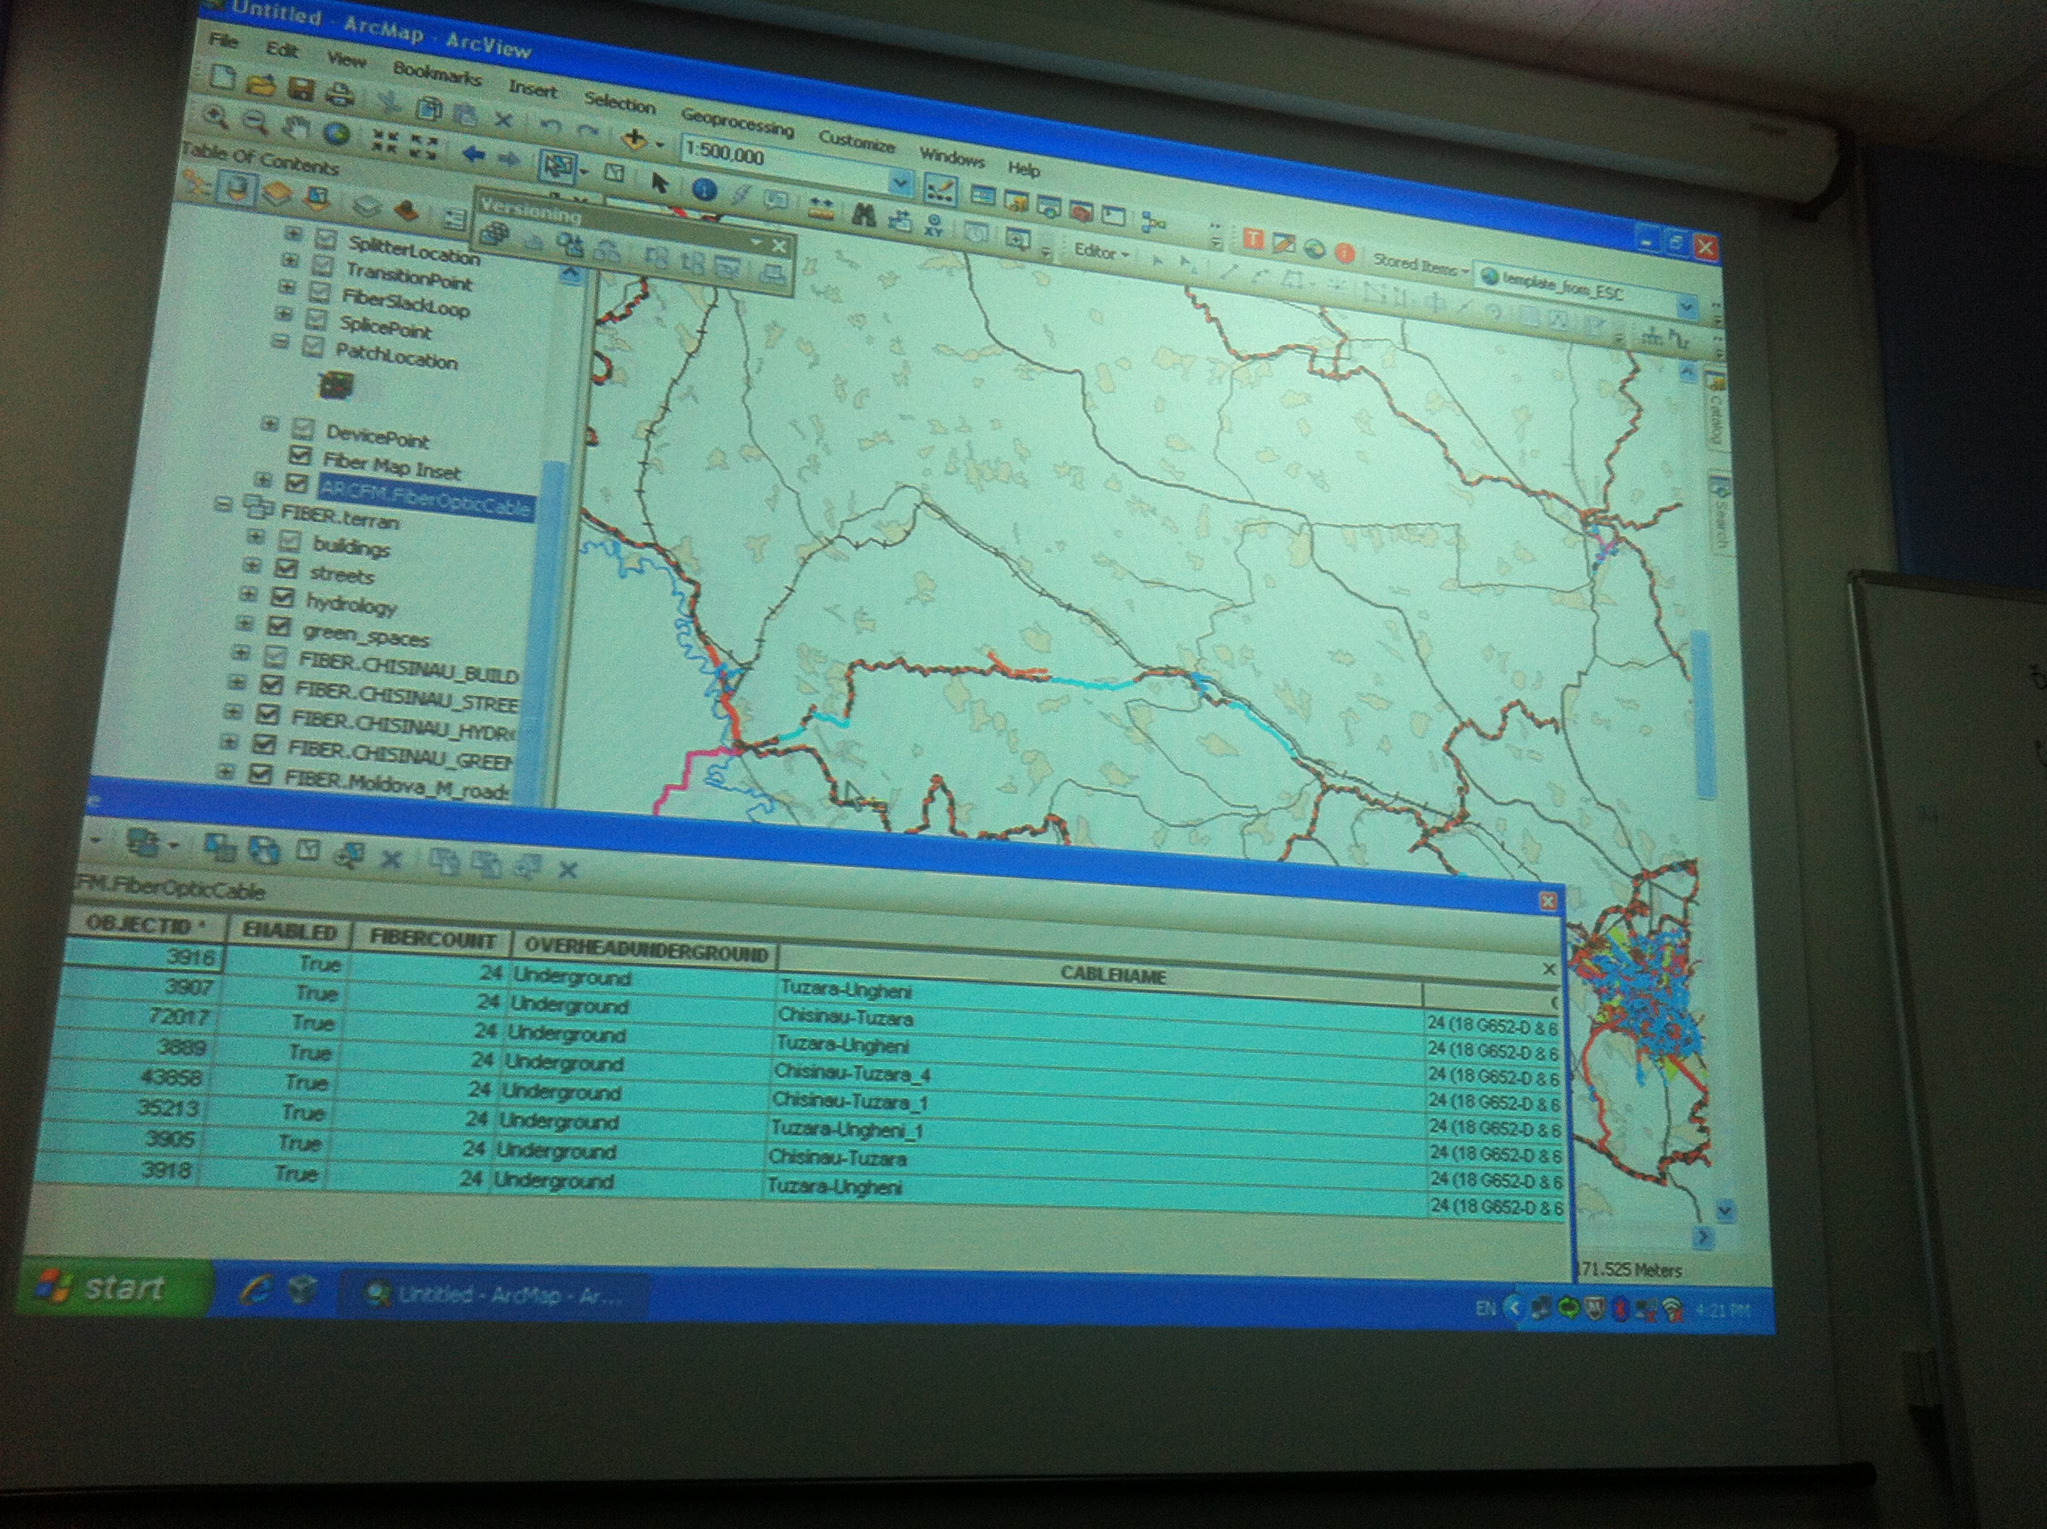

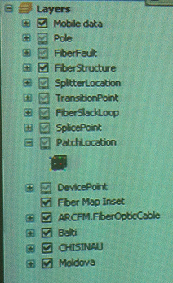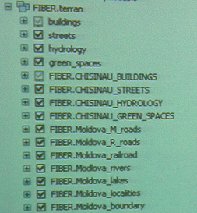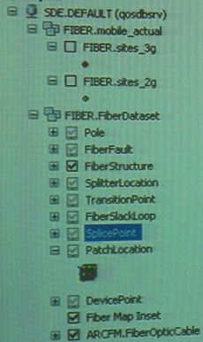
Anexa 2

Ordinea de zi

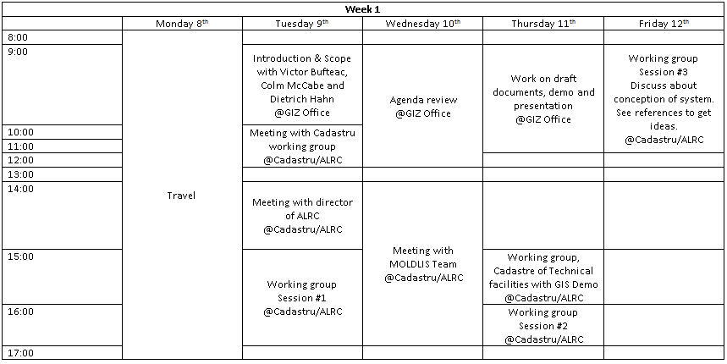
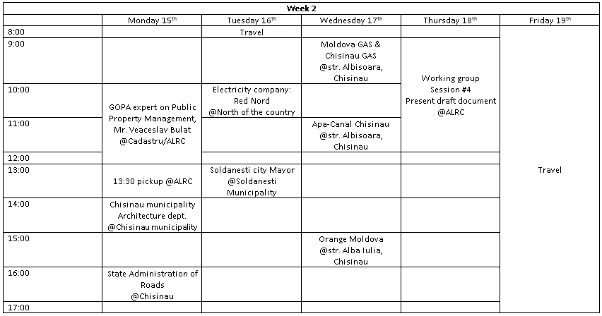

Anexa 3

Scenarii demonstrative utilizate pentru sesiunile demonstrative „Cadastrul obiectelor tehnice în SIG”

În prezenta anexă, este inclus scenariul demonstrativ utilizat pentru a arăta elementele de bază ale instrumentelor de editare a infrastructurii de reţea, utilizând programul „Reţelele de aprovizionare cu apă”.
Menţiune: această demonstraţie ia ca exemplu un software comercial specific şi o reţea de aprovizionare cu apă pentru a demonstra capacităţile SIG. Aceleaşi concepte pot fi revizuite si pe alte pachete de software. Scopul este de a arăta elementele de bază ale editării reţelei de infrastructură în SIG.
Această demonstraţie va arăta:
- Cum se creează elementele de infrastructură (elemente)
- Cum se creează ID-urile pentru elemente în mod automat
- Cum se calculează zonele de protecţie
Model de date SIG
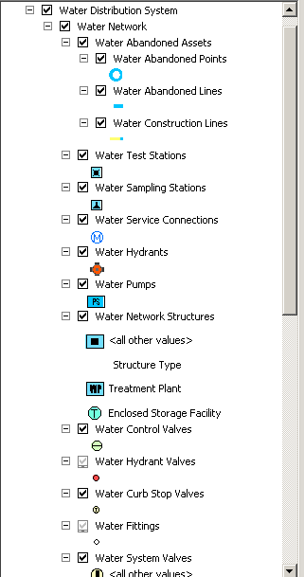
În coloana din stânga putem vedea toate tipurile de elemente ale hărţii.
Conform informaţiei primite (a se vedea clasificatorii), acest exemplu se bazează pe un model de date de reţea de distribuţie a apei care este mai detaliat decât ar fi nevoie pentru viitorul sistem ROITE.
Putem vedea o reţea de distribuţie a apei cu multiple elemente în detaliu: conducte, valve, robinete, linii laterale... Fiecare element este desenat cu un simbol diferit; este important de remarcat că, stilurile sunt independente faţă de date (geometria ar fi stocată într-o bază de date, în timp ce generarea elementelor ar avea loc la nivel de aplicaţie).
Fiecare secţiune are atribute diferite.

Adăugarea unui noi articol
Putem începe sesiunea de editare a reţelei, accesând bara de editare. Facem click pe Editor->Start Editing. Dacă dorim să adăugăm un element nou la reţea, facem click pe butonul „create feature”
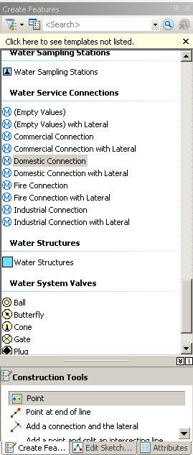
Selectăm tipul de element din listă, de exemplu o conectare a serviciul de furnizare a apei (conectare casnică).
În partea de jos (în secţiunea elementelor de construcţie) putem vedea modul de conectare al noului element la reţea; de asemenea sunt disponibile diverse opţiuni şi nivele de automatizare. Selectăm opţiunea „Point” pentru a adăuga un punct de conectare, fără a conecta linia laterală la conducta principală de apă.
În acest moment, pot fi setate mai multe nivele de automatizare.

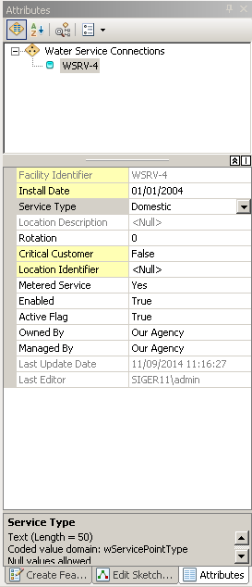
Atunci când obiectul este creat, putem selecta „Attributes tab”, în care putem seta valori pentru atributele obiectului. Unele valori ale atributelor se setează automat.
Există două regimuri diferite de a conecta elementele la reţea:
Regimul manual: Trebuie să creăm o nouă linie laterală şi să o conectăm la linia principală. Valve adiţionale vor fi create manual.
Regimul automat: selectăm elementul creat şi facem click pe butonul “add lateral connection”

Generarea ID-urilor
ID-urile sunt setate automat pentru elemente atunci când sunt create. Cu bara de instrumente de asistenţă putem configura ID-ul elementului pe care vrem să-l utilizăm pentru fiecare clasă de articol (fiecare tip de element ar putea avea reguli diferite).
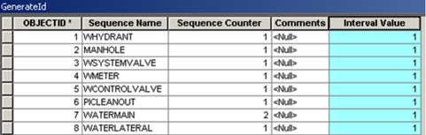
Regulile sunt setate în tabelul Generate ID. Dacă schimbăm Valoarea de interval şi creăm noi elemente, putem să vedem modificările pentru elementul creat pentru acel moment.
Calcularea zonei de protecţie pentru conductă
Instrumentul „Buffer” este utilizat pentru a calcula zonele de protecţie (Editor->Buffer).
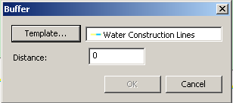
Sistemul solicită doi parametri:
- distanţa: în unitatea de măsură a hărţii, în cazul dat în picioare (ft).
- model: tipul de element unde va fi creat zona de tampon.
Acum va avea loc calcularea parcelelor din cadrul zonei de protecţie. Pentru a face acest lucru, din meniu selectăm opţiunea „Select By Location”.
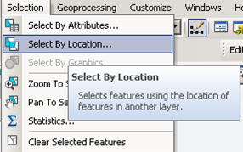
Se va afişa o nouă fereastră.
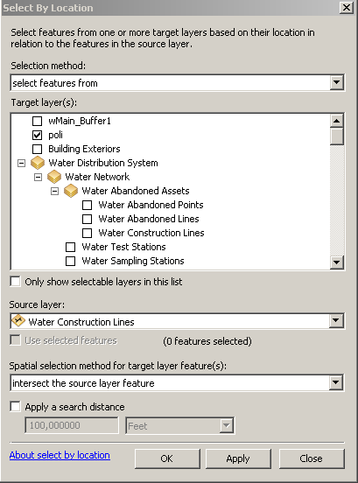
Conform metodei de selectare, trebuie să selectă modul în care vom efectua selectarea. În acest caz vom utiliza funcţia „select features from”.
Secţiunea (secţiunile) ţintă sunt secţiunea (sau secţiunile) pe care le vizualizăm, trebuie să selectăm secţiunea parcelelor, care poartă denumirea de „poli”.
Secţiunea sursă este secţiunea în care avem zona de protecţie. Trebuie să reţinem zona de tampon (zona de protecţie) creată în modelul Liniile de Aprovizionare cu Apă.
Metoda selectării spaţiale pentru funcţia secţiunilor ţintă: selectăm intersectează funcţia secţiunii sursă.
Parametrii următori vor păstra valorile implicite; apăsăm OK.
Sistemul selectează poligoanele care se intersectează cu zona noastră de protecţie (de tampon).
Acest flux de lucru poate fi automatizat, dacă este cazul.
Anexa 4

Referinţe

ID | Descriere
1 | Ce este infrastructura critică?  Departamentul Securitate Internă  http://www.dhs.gov/what-critical-infrastructure
2 | Oficiul pentru Protecţia Infrastructurilor  Departamentul Securitate Internă  http://www.dhs.gov/office-infrastructure-protection
3 | Legislaţia INSPIRE  Comisia Europeană  http://inspire.ec.europa.eu/index.cfm/pageid/3
4 | Moldova: Strategia Naţională de Descentralizare  Programul Parteneriatului de Est  http://www.eap-csf.eu/en/news-events/news/national-decentralisation-strategy/
5 | Parlamentul a adoptat Strategia Naţională de Descentralizare  Programul de Dezvoltare al Naţiunilor Unite  http://www.undp.md/presscentre/2012/DecentralizationStrategy_5April/index.shtml
6 | Specificaţii de date INSPIRE  Comisia Europeană  http://inspire.ec.europa.eu/index.cfm/pageid/2/list/7
7 | Dezvoltarea municipiului Chişinău  Programul de Dezvoltare al Naţiunilor Unite  http://www.undp.md/projects/Municpality.shtml
8 | Servicii de reţea INSPIRE  Comisia Europeană  http://inspire.ec.europa.eu/index.cfm/pageid/5

